**RELATÓRIO DE SISTEMAS DE INFORMAÇÕES**

**SISTEMA DE ACOMPANHAMENTO DO PERFIL SÓCIOECONÔMICO DOS ALUNOS DA FATEC FRANCA**

# CASSIO CINTRA ROSA

**DOUGLAS SANTOS DE OLIVEIRA**

**HIGOR JOSÉ MARTINS**

**IAN PASCHOAL**

**VINICIUS HENRIQUE SANTANA**

**FRANCA/SP**

**ABRIL/2023**

**1 TEMA**

Sistema para registo e acompanhamento do Perfil Socioeconômico dos alunos ingressantes na FATEC Dr. Thomaz Novelino – Franca.

.

**2 OBJETIVO**

Este documento tem o objetivo de apresentar os resultados obtidos com a realização da atividade apresentada pelo professor Carlos Eduardo de França Roland, durante o 1º Trimestre de 2023 na FATEC Franca, denominado Sistema de Acompanhamento do Perfil Socioeconômico dos Alunos da FATEC Franca.

Durante o período, os esforços destinaram-se para analisar os atributos de um levantamento socioeconômico dos alunos ingressantes, definir um método de coleta dados, implementar um sistema de informação que armazene e processe os dados coletados. Dessa forma fornecendo informações que caracterizem as turmas, permitindo assim o acompanhamento do histórico dos alunos ingressantes.

**3 DESENVOLVIMENTO DAS ATIVIDADES**

A atividade foi desenvolvida em duas etapas principais: 1 Fase de Coleta e Armazenamento de dados; 2 Fase de Processamento e geração de resultados (Informação), o projeto foi feito em conjunto dos alunos do período noturno e matutino. Os times foram escolhidos de forma aleatória pelo professor, contendo 5 participantes cada um, abrangendo as duas turmas (manhã e noite), do curso de Análise e Desenvolvimento de Sistemas (ADS).

Devido ao alto número de equipes e a atividade de responder o questionário ser morosa, foi estabelecido que seria feito um único questionário para todas as equipes.

Dessa forma, por meio das redes sociais, foi criado um grupo em que apenas o líder de cada equipe participou e representou seu time, transmitindo o parecer geral e as alterações que a equipe achou necessárias.

**1º FASE: COLETA E ARMAZENAMENTO DE DADOS**

Durante o processo, surgiu a dúvida se o questionário seria feito pela plataforma Google Forms ou Microsoft Forms. Após discussões, ficou acordado que o ideal seria o uso do Microsoft Forms, para obter dados mais confiáveis devido à autenticação do login da instituição.

Com base no formulário com 41 perguntas apresentado pelo professor, foi realizada a atualização do mesmo, trazendo questões mais atuais, como orientação sexual. Além disso, foram modificadas algumas outras para a realidade contemporânea. Como por exemplo: substituir a opção de posse de Rádio para *“Micro System”* ou “*Home Theather”.* O questionário final totalizou 54 perguntas, ampliando ainda mais informações e dados de perfil dos alunos. Apresentado no Anexo I

Após a finalização do questionário, foi realizada a primeira tentativa de coleta de dados, na qual os alunos responderam o formulário. Durante a coleta dos dados foram constatados erros na planilha, listados abaixo:

* Planilha criava colunas vazias.
* Erros de gramática.
* Células em preto, impossibilitando a leitura dos dados.
* Dados faltando caracteres.
* Dados em locais indevidos na planilha.

Durante esse processo, o grupo notou duas falhas operacionais. A primeira foi a centralização da coleta de dados em duas pessoas do turno da noite, que assumiram a responsabilidade pelo desenvolvimento da planilha e do questionário. Essa abordagem acabou engessando o processo, uma vez que ficou dependente exclusivamente dessas duas pessoas. Em vez disso, o processo poderia ter sido mais aberto e colaborativo, envolvendo outras pessoas do grupo.

A segunda falha foi a falta de comunicação entre os líderes e os demais participantes do grupo. Como resultado, alguns participantes acabaram sendo sobrecarregados em relação aos outros. Seria importante estabelecer uma comunicação mais clara e efetiva entre todos os envolvidos para garantir uma distribuição mais equitativa das tarefas.

Identificado os erros e realizado as devidas correções, o questionário foi disponibilizado novamente para ser respondido pelos alunos. Ao final da primeira fase, foi concluído a coleta de dados através do questionário e o armazenamento dos dados feito na planilha “PerfSocioeconomico20230327.XLSX”. Apresentado no Anexo II.

**2º FASE: COLETA,** **PROCESSAMENTO E GERAÇÃO DE RESULTADOS.**

Durante a segunda fase, foi iniciado o desenvolvimento do Sistema de Processamento de Dados. Originalmente, foi idealizado um sistema que pudesse coletar e processar dados de diferentes arquivos, desde que fossem gerados a partir do mesmo questionário, utilizando o método da ferramenta Microsoft Forms. Isso produziria uma planilha de dados organizados em colunas, onde cada coluna corresponderia a uma pergunta do questionário e as linhas referenciariam as respostas obtidas pelo usuário.

Com base nisso, foi utilizado o programa Excel e a Linguagem de Programação VBA para desenvolver um software que importa arquivos gerados pelo Microsoft Forms e trata os dados presentes na planilha. O sistema foi projetado de maneira que pudesse funcionar para diferentes arquivos, desde que fossem gerados a partir do formulário proposto. Isso permite resgatar o arquivo na página inicial do programa, selecionar individualmente a questão a ser tratada com base na escolha do usuário e mostrar o resultado em forma de gráficos ou Word Cloud (dependendo da questão).

O layout foi elaborado de forma simples e intuitiva, apresentando todas as funcionalidades ao usuário logo na página inicial, que contém botões para localizar o arquivo, selecionar dados a serem tratados, exibir um gráfico de colunas ou Word Cloud e limpar dados da planilha. Além disso, há uma planilha em que são exibidos os IDs e as respostas de cada aluno referente à questão selecionada.

Após selecionar os dados e clicar em exibir gráfico, o programa buscará em uma nova planilha as possibilidades de respostas (quando não se tratar de questões abertas) e atribuirá um contador que testa e conta as respostas de cada aluno. Com isso, o gráfico será exibido, tendo como quantidade de colunas o número de possibilidades de respostas. A altura da coluna é baseada na resposta que obtiver o maior número de ocorrências, sendo as outras colunas com altura proporcional a essa. O número de ocorrências aparece acima de cada coluna. Outras informações também são exibidas no gráfico, como por exemplo, um Label para cada opção de resposta, outro contendo uma descrição do que o gráfico se trata, o total de respostas, a opção mais escolhida e seu referente número de ocorrências.

Durante o processo de desenvolvimento, surgiu a questão da necessidade ou não de atribuir um UserForm para cada gráfico separadamente. Tendo em mente um código mais dinâmico, foi decidido que o ideal seria separar as perguntas por grupos, levando em consideração a quantidade de opções de respostas para que o mesmo UserForm exibisse várias questões. Isso diminuiu o tamanho do código, resultando em um sistema menos verboso.

Para as questões de múltipla escolha, foi necessário fazer um código que dividisse cada resposta em várias palavras, tendo como base o caractere ponto e vírgula ";" que separa cada opção selecionada. Posteriormente, é contado o número de ocorrências de cada palavra.

Em algumas questões se fez necessário o desenvolvimento de um código específico como a questão 38, por se tratar de uma questão aberta, sendo ela: " Qual empresa você está contratado agora? ". Foi criado um código que recupera a string de cada resposta, tratando os dados (transformando em letra maíuscula, excluindo os caracteres especiais e removendo espaçamentos) e posteriormente analisando quantas vezes as empresas se repetiram, atribuindo um contador e exibindo um gráfico contendo as duas mais selecionadas, juntamente com a opção " sem emprego " e " outros ". Para a opção " sem emprego ", bastou contar a quantidade de strings de respostas vazias. Já para a opção " outros " é o resultado da contagem das demais empresas.

Para a última questão, que também é aberta - "Histórias e sonhos de vida" -, a melhor opção foi criar uma nuvem de palavras contendo as mais digitadas e filtrar algumas consideradas desnecessárias (palavras com menos de 3 letras e algumas específicas como: "para", "como", "tenho", "estou", "meus", "onde" e "nessa"). Para isso, o sistema recuperou todas as palavras digitadas, tratou as strings da mesma forma que a questão 38 e, após o filtro, um contador analisou as palavras com maior ocorrência e as exibiu na Word Cloud, recebendo um destaque proporcional à quantidade de ocorrências.

Além disso algumas melhorias foram feitas, como por exemplo: tratamento de possíveis erros e proteção de células para não haver manipulação dos dados, pois prejudicaria o funcionamento do sistema.

**4 RESULTADOS**

Com base no questionário proposto pelo docente e nas alterações feitas durante o processo, foi aplicado o questionário aos alunos do curso de Análise e Desenvolvimento de Sistemas, obtendo-se 62 respostas que geraram uma planilha de dados.

A planilha "PerfSocioeconomico20230327.XLSX" foi criada para análise e processamento dos dados obtidos dos questionários respondidos e é apresentada no Anexo II.

Em seguida, foi desenvolvido um programa que processa e ilustra os dados por meio de gráficos, apresentado no Anexo III.

Os gráficos que ilustram as respostas e os resultados do processamento são apresentados no Anexo IV.

Os resultados obtidos foram apresentados ao docente e, com as informações obtidas a partir das atividades do projeto desenvolvido, pretende-se gerar conhecimento para ser aplicado em ações de publicidade e propaganda da unidade, bem como para a proposição de temas de disciplinas eletivas e projetos interdisciplinares, facilitando assim a identificação e conhecimento entre aluno e professor.

**5 CONCLUSÃO**

O projeto se mostra útil à FATEC Franca em função das informações que gera sobre o perfil socioeconômico dos alunos da unidade e pertinente aos propósitos de projetos dessa natureza, uma vez que envolve temas relacionados aos componentes curriculares desenvolvidos no curso de Análise e Desenvolvimento de Sistemas e especificamente na disciplina Sistemas de Informação. Além de trazer a tona a realidade dos alunos ingressantes na FATEC para posterior ações preventivas e de contenção.

**ANEXO I**

Questionário Socioeconômico Fatec:

1. Qual o seu curso (ADS)

2. Qual o período que você cursa?

3. Informe o número do seu R.A.

4. Qual o estado do Brasil você nasceu?

5. Qual sua cidade de residência?

6. Qual o seu gênero?

7. Qual sua Orientação Sexual?

8. Qual sua cor Raça/Etnia

9. Qual sua data de nascimento

10. Qual o seu estado civil?

11. Você é portador de alguma deficiência?

12. Nos diga qual o seu tipo de eficiência?

13. Quantos filhos você tem?

14. Quantas pessoas, incluindo você, moram no seu domicilio?

15. Com que você mora atualmente?

16. Qual a situação do domicilio onde mora?

17. Tempo que reside neste domicilio?

18. Qual a faixa de renda mensal da sua família (em salários mínimos)

19. Quanto de cada um dos itens abaixo há em seu domicilio?

20. No seu domicilio você tem?

21. Você trabalha?

22. Qual o seu vínculo com o emprego?

23. Você trabalha na área do seu curso?

24. Qual seu horário de trabalho

25. Qual a empresa que você está contratado agora

26. Você tem plano de saúde privado?

27. Qual a escolaridade de sua mãe?

28. Qual a escolaridade de seu pai?

29. Na sua vida escolar você estudou?

30. Com que frequência usa computadores?

31. Onde utiliza computadores?

32. Com qual finalidade você utiliza computadores?

33. Como você classifica seu conhecimento em informática?

34. Qual o seu conhecimento em relação aos aplicativos a seguir?

35. Agora, considere seu conhecimento sobre idiomas:

36. Considere a busca por informação nos seguintes meios de comunicação:

37. Você pesquise e lê sobre Noticias, com qual frequência?

38. Quais assuntos você pesquisa?

39. Não considerando os livros escolares, quantos livros você lê por ano (em média)?

40. Você lê livros literários? Se sim, qual seu gênero preferido?

41. Você dedica parte do seu tempo para atividades voluntárias?

42. Qual religião você professa?

43. Você consome fontes de entretenimento?

44. Quais fontes de entretenimento cultural você usa?

45. Como Conheceu a Fatec Franca?

46. Você já possui alguma Graduação?

47. Você Possui alguma Pós-graduação?

48. Porque você escolheu este curso?

49. Qual sua maior expectativa quanto ao curso?

50. Qual a sua expectativa após se formar?

51. Você já estudou na escola?

52. Você já fez algum curso técnico?

53. Qual o meio de transporte você usa para vir à escola?

54. Escreva algumas linhas sobre sua história e seus sonhos de vida:

**ANEXO II**



**

**ANEXO IV**

**Questão 01**

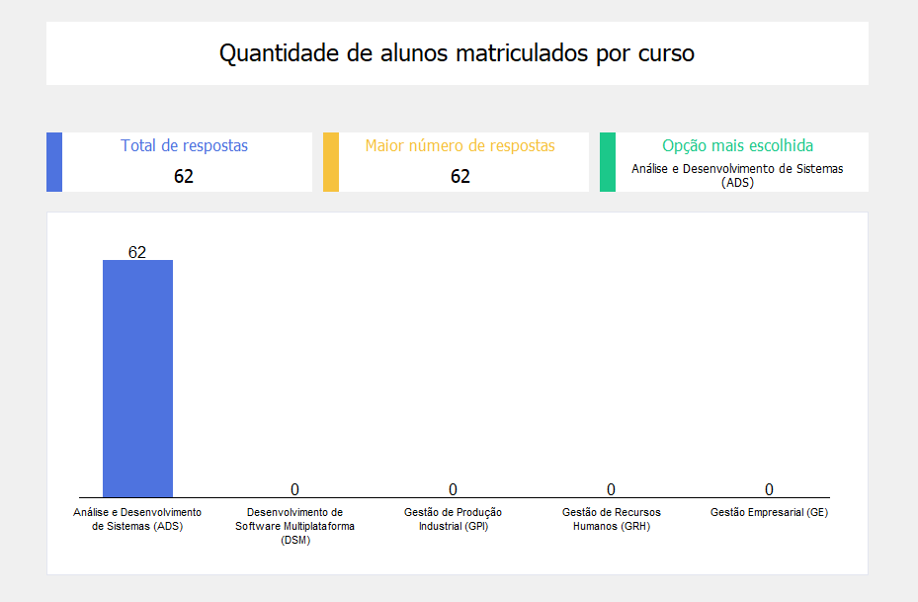

**Questão 02**

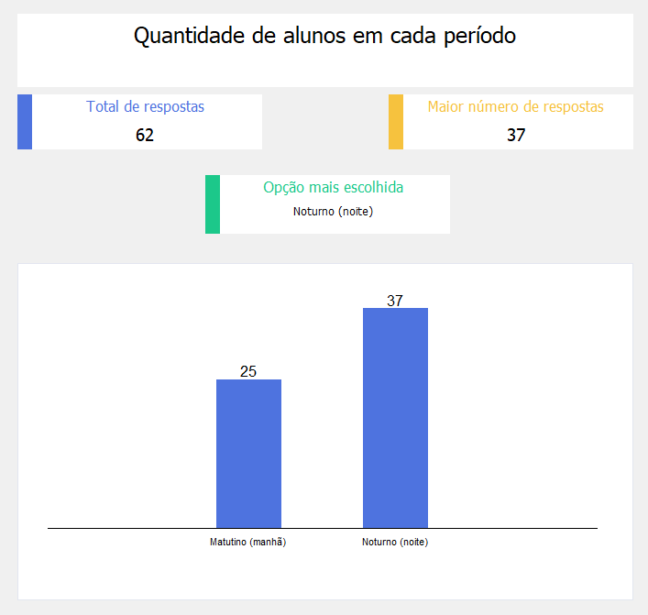

**Questão 03**

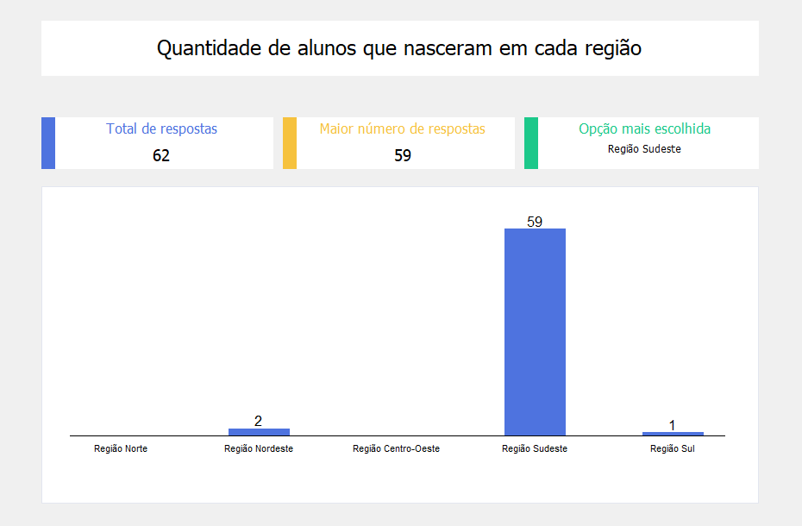

**Questão 04**

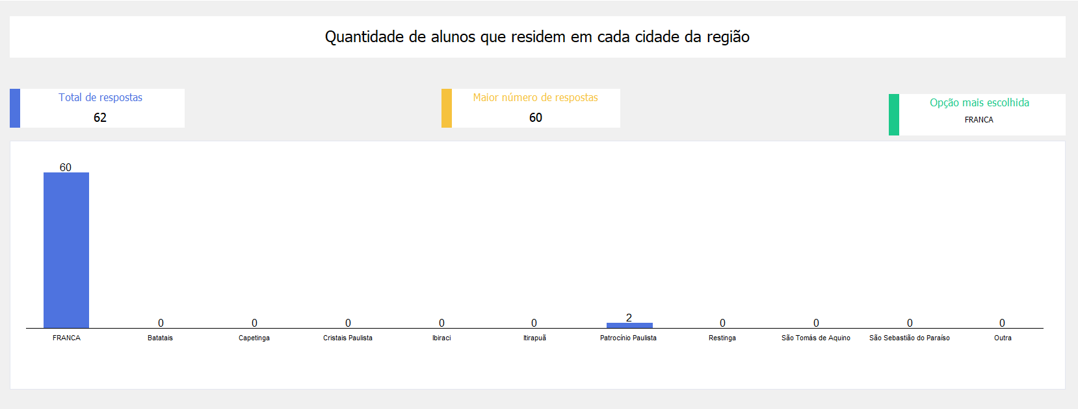

**Questão 05**

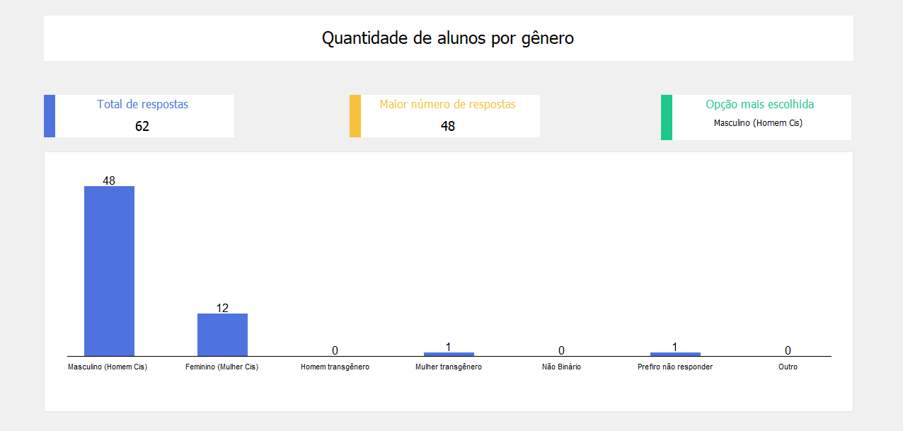

**Questão 06**

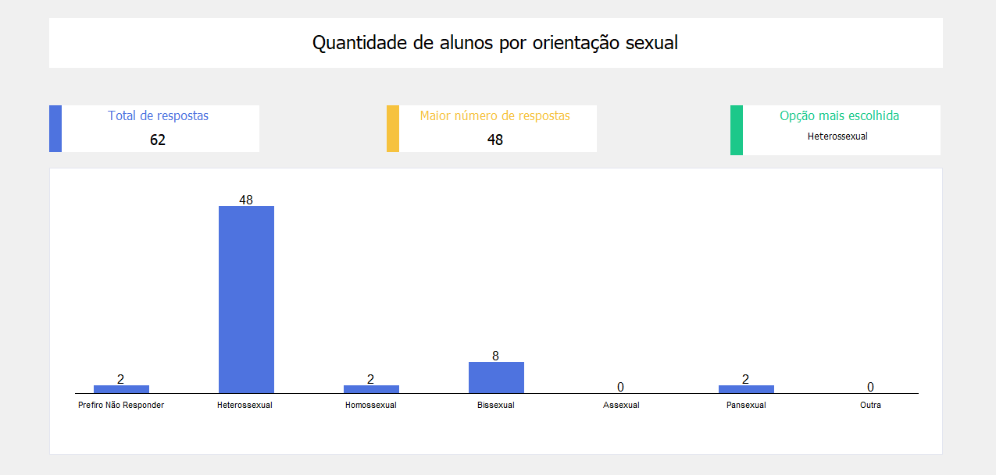

**Questão 07**

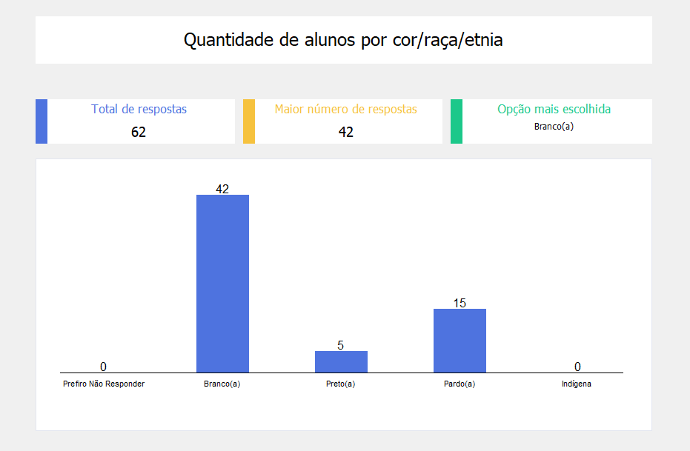

**Questão 08**

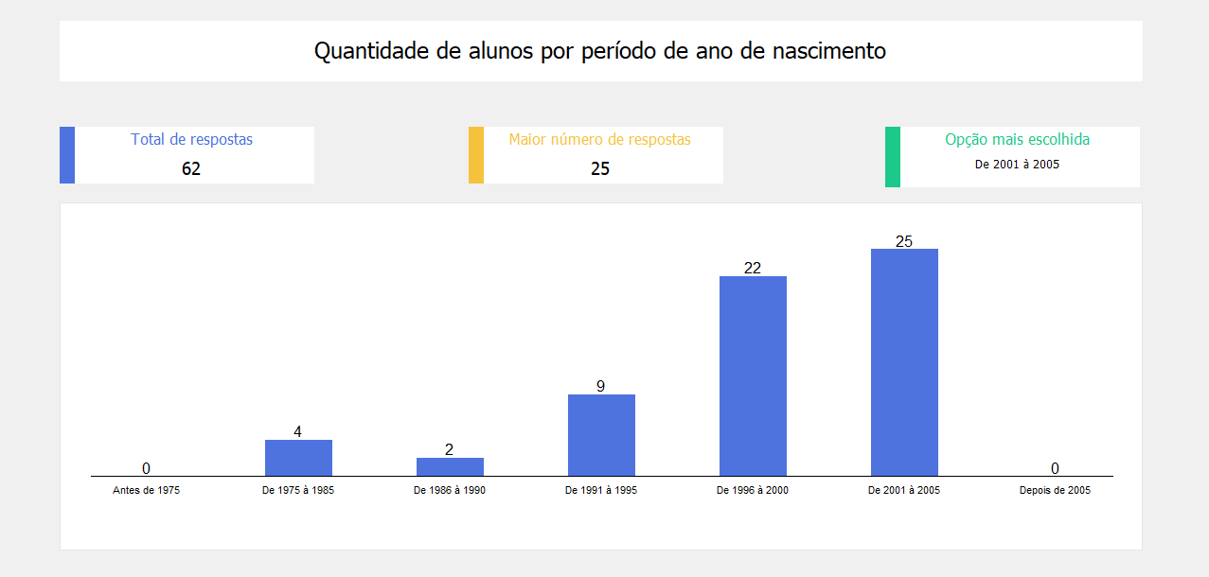

**Questão 09**

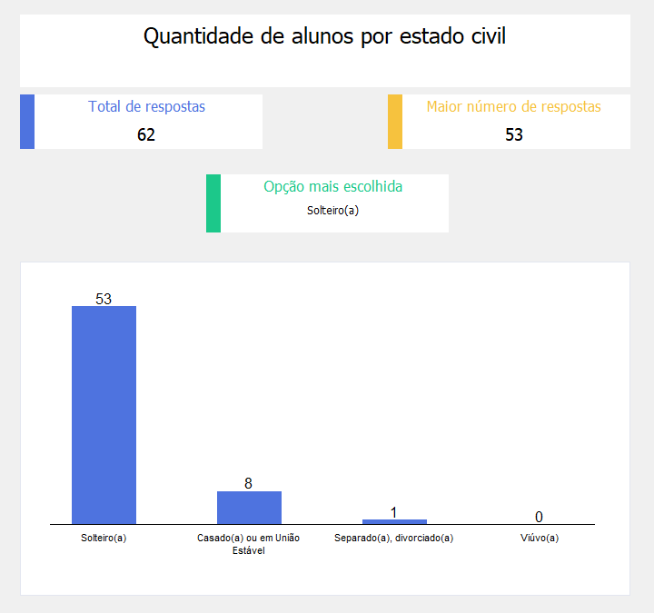

**Questão 10**

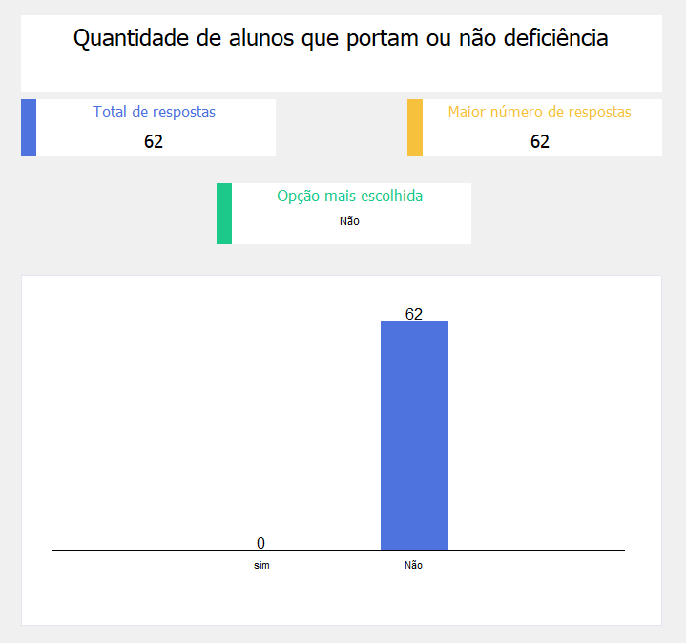

**Questão 11**

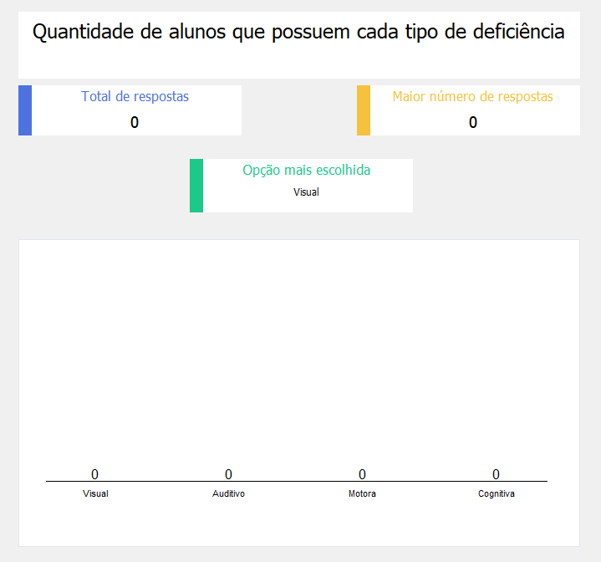

**Questão 12**

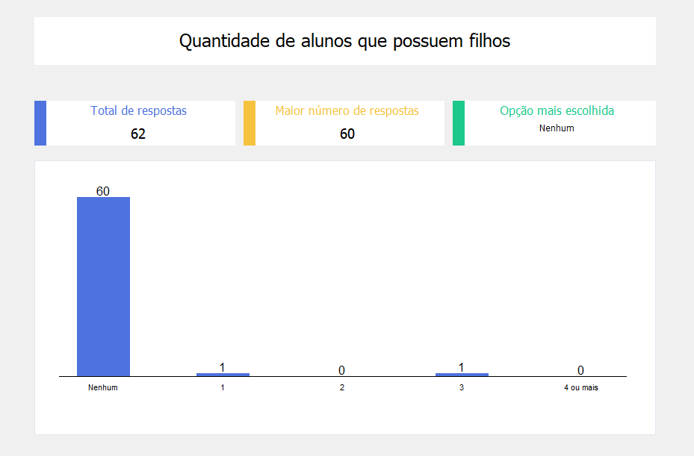

**Questão 13**

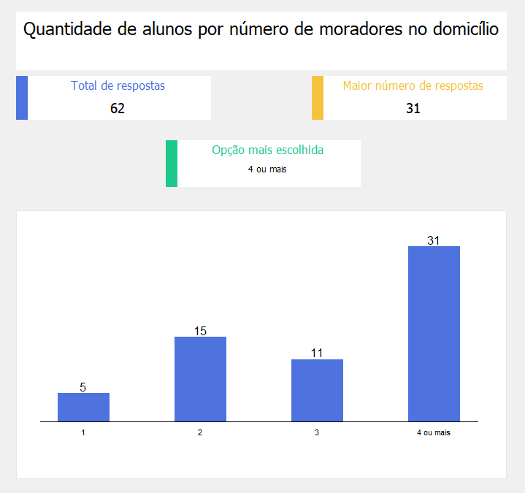

**Questão 14**

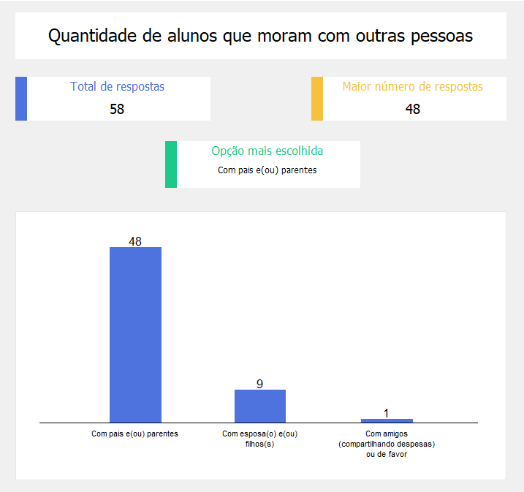

**Questão 15**

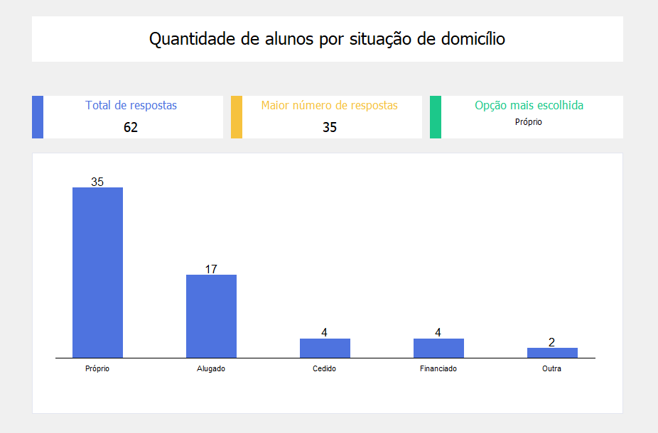

**Questão 16**

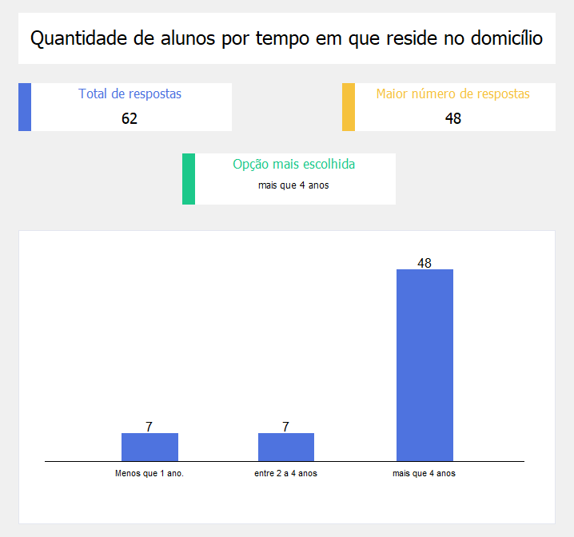

**Questão 17**

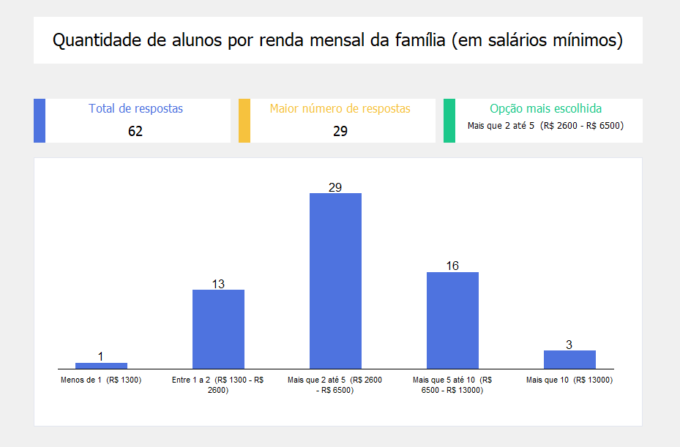

**Questão 18**

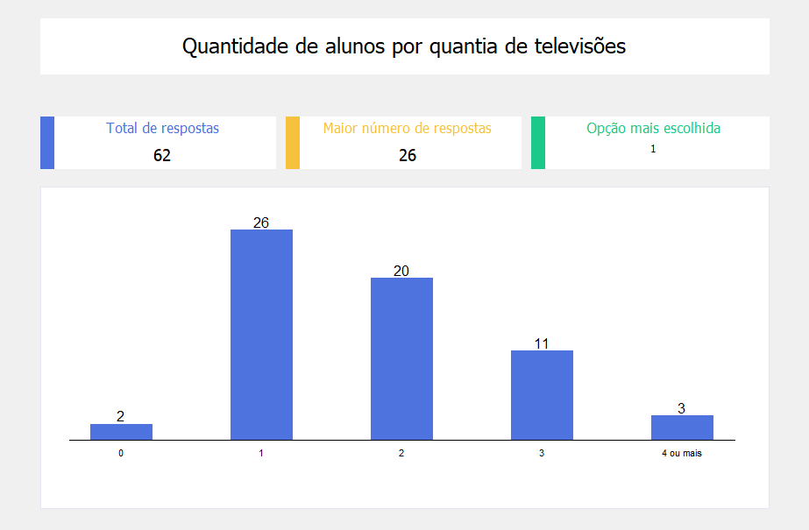

**Questão 19**

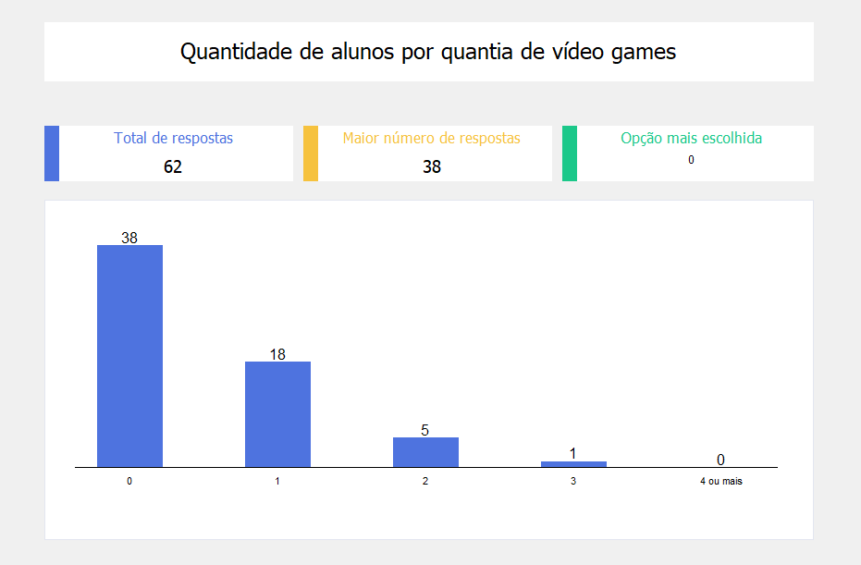

**Questão 20**

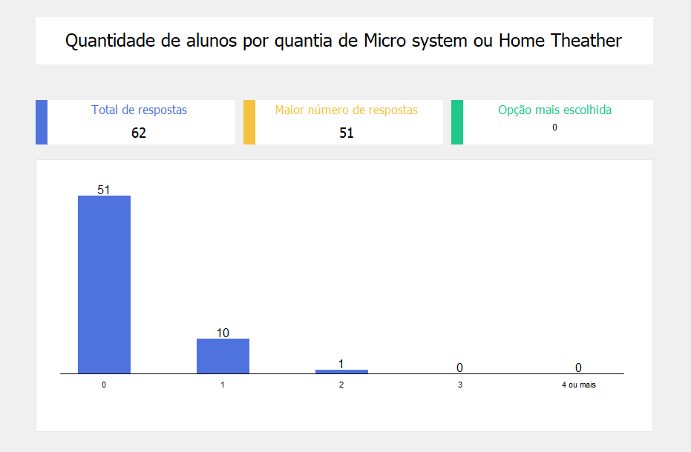

**Questão 21**

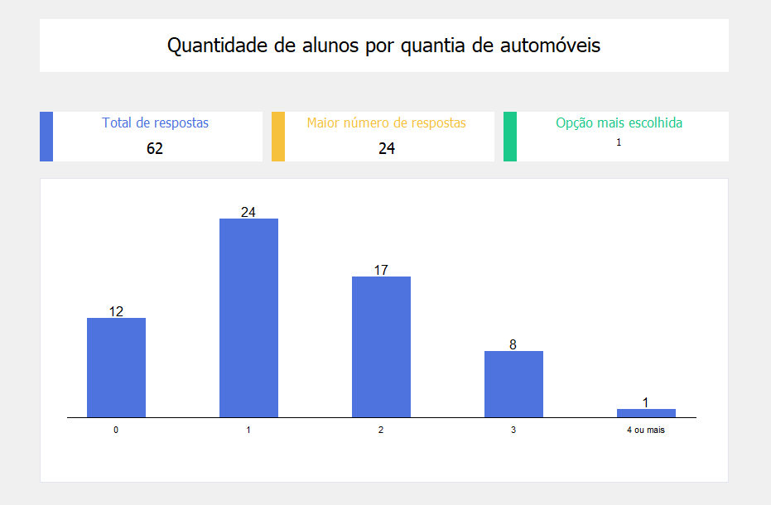

**Questão 22**

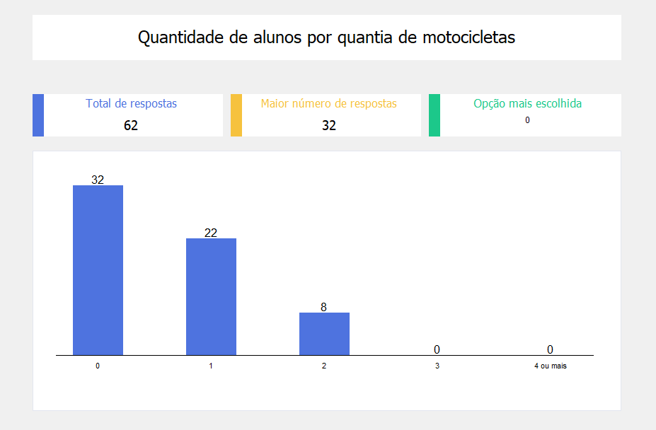

**Questão 23**

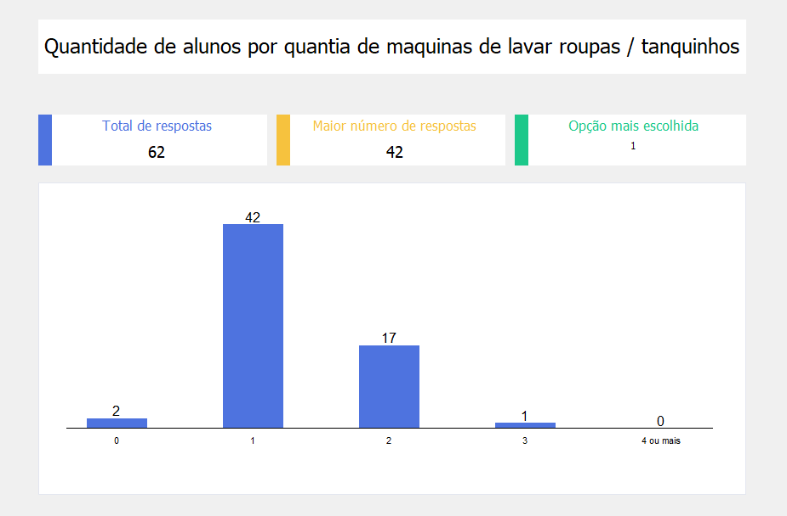

**Questão 24**

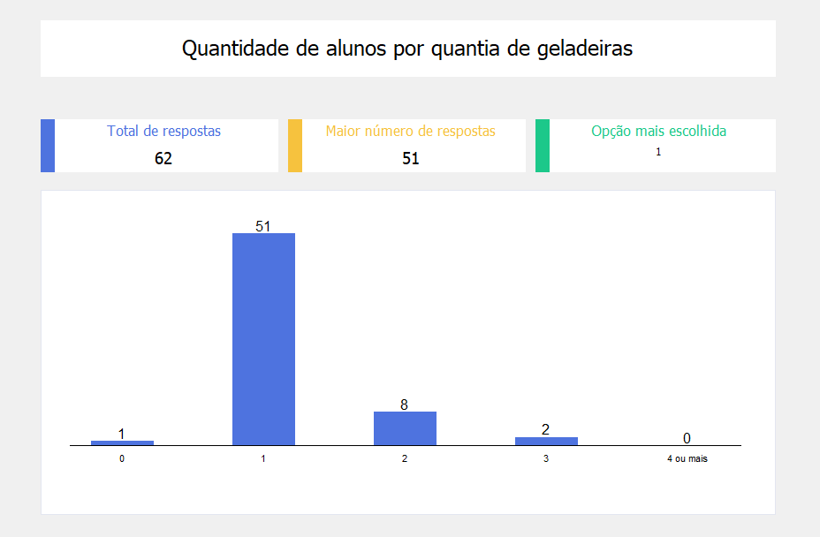

**Questão 25**

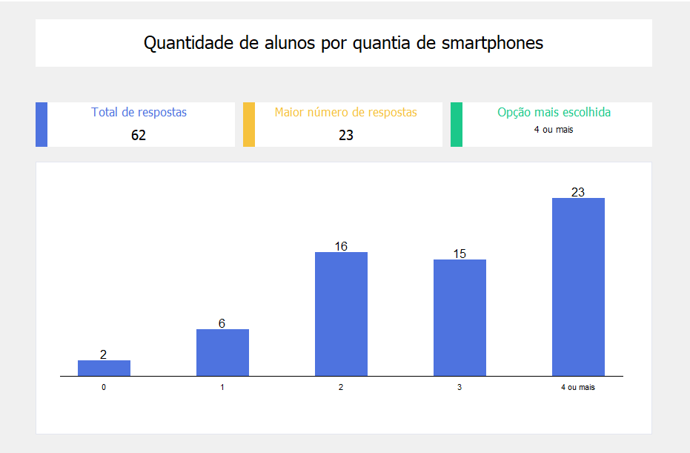

**Questão 26**

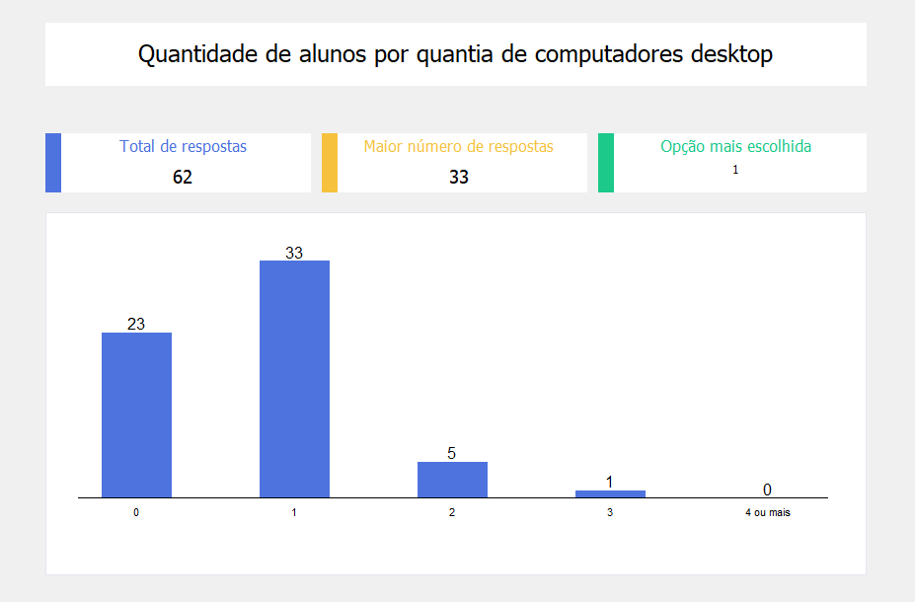

**Questão 27**

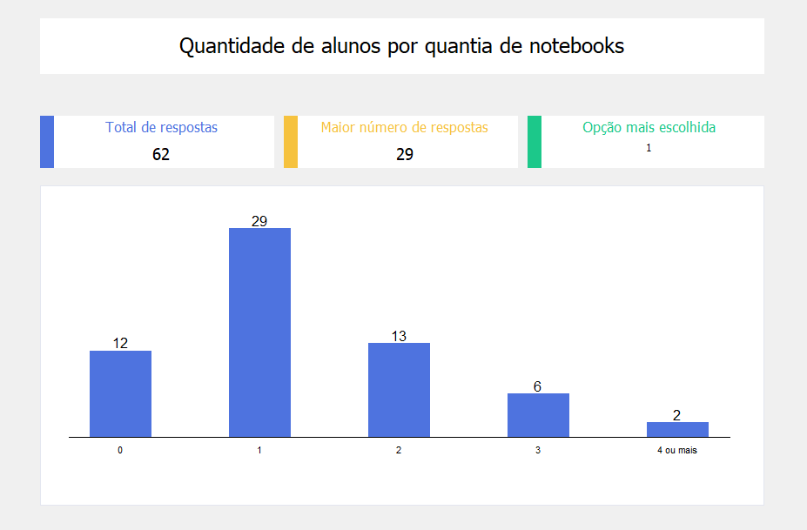

**Questão 28**

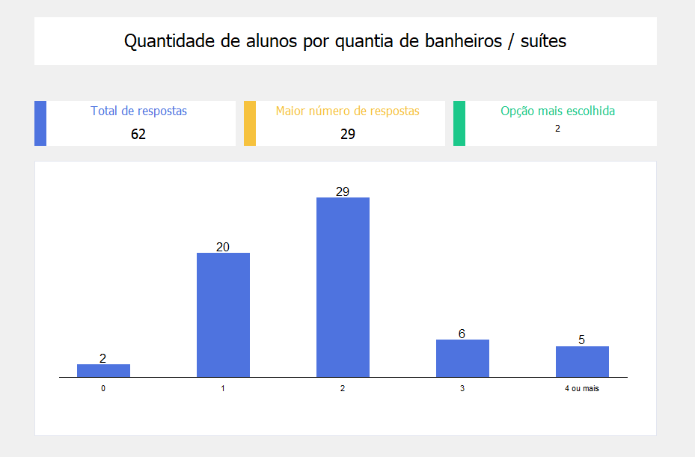

**Questão 29**

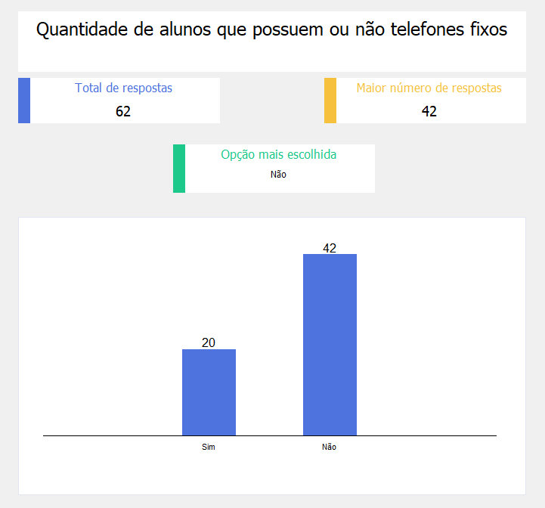

**Questão 30**

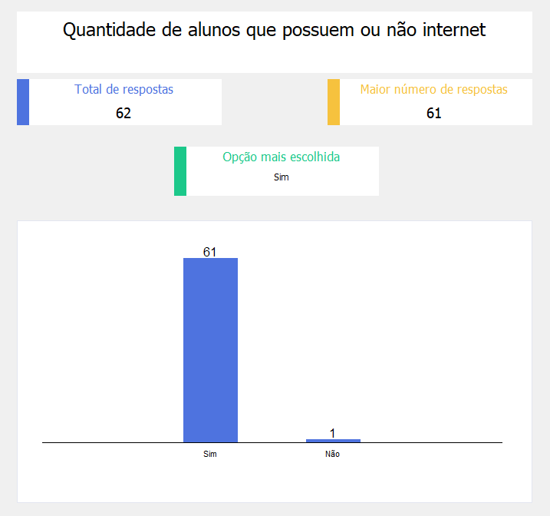

**Questão 31**

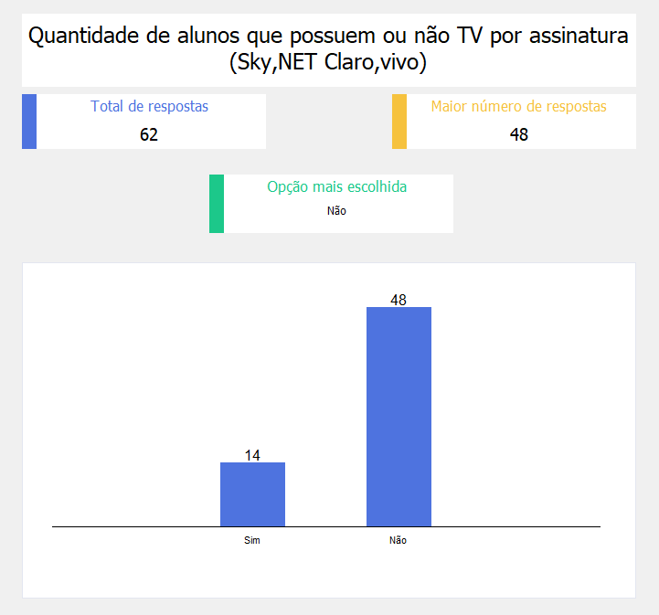

**Questão 32**

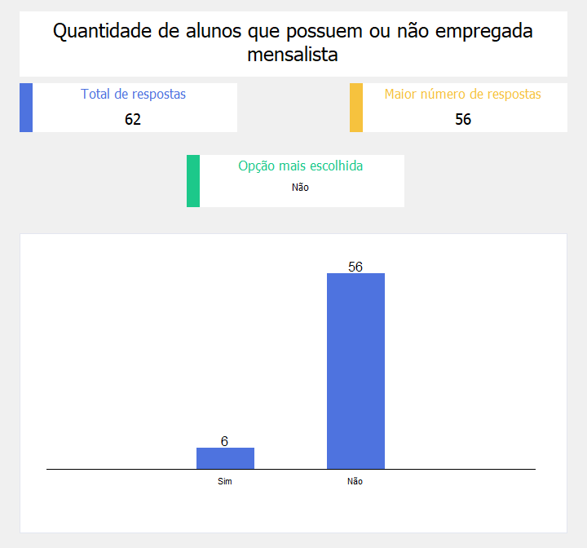

**Questão 33**

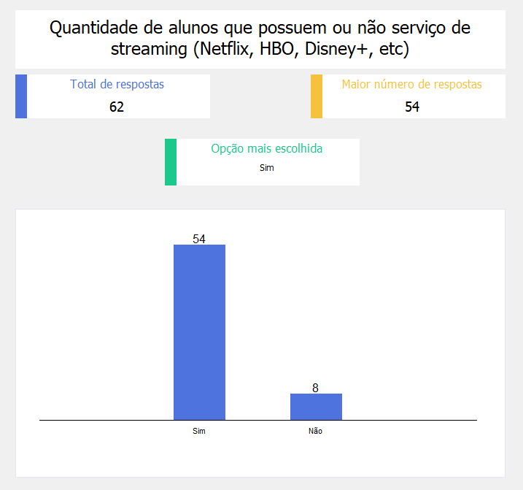

**Questão 34**

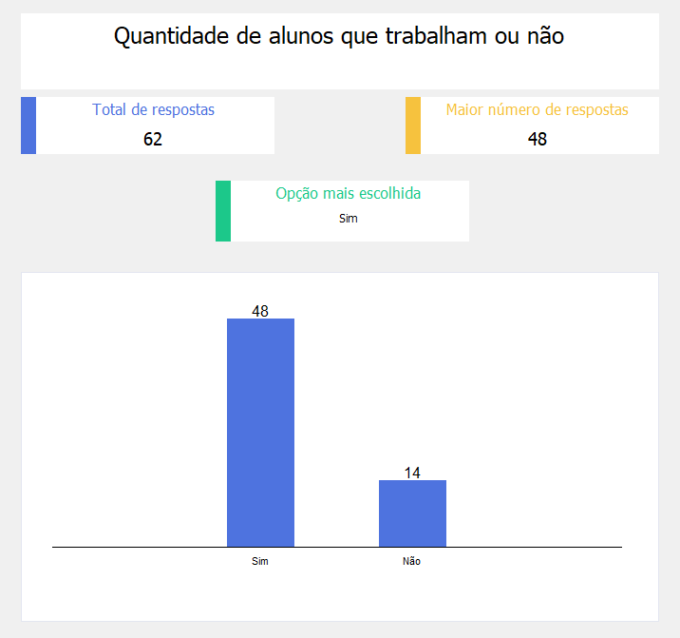

**Questão 35**

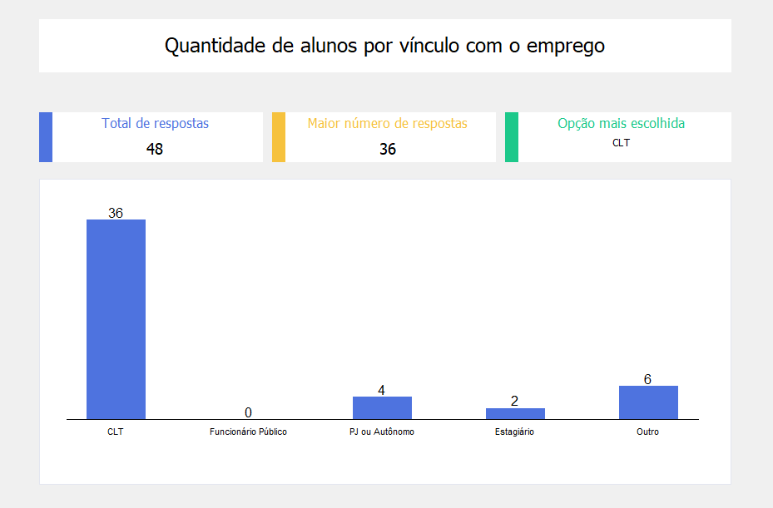

**Questão 36**

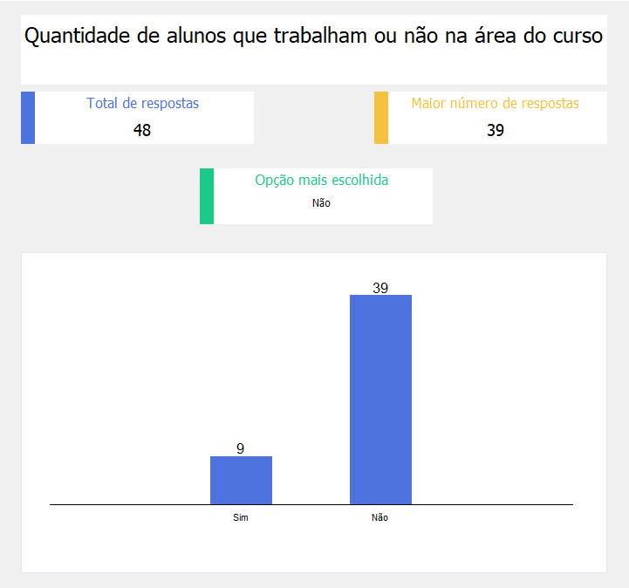

**Questão 37**

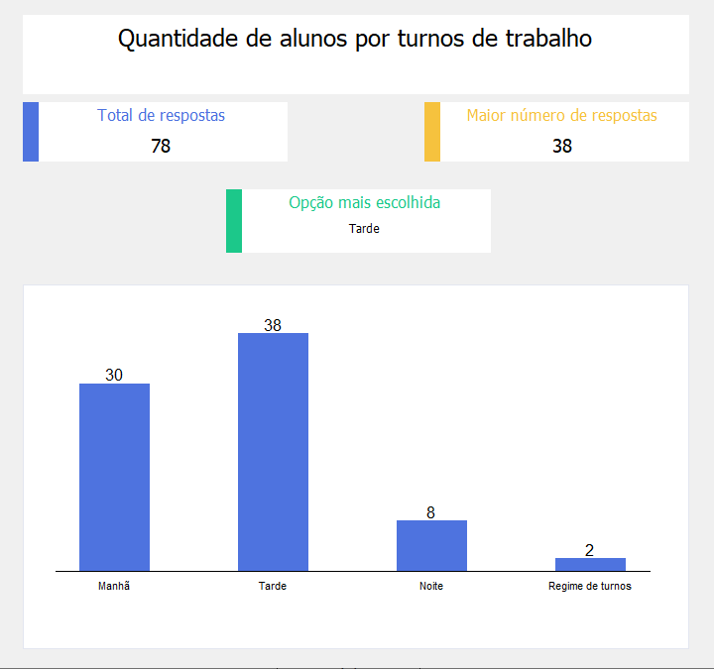

**Questão 38**

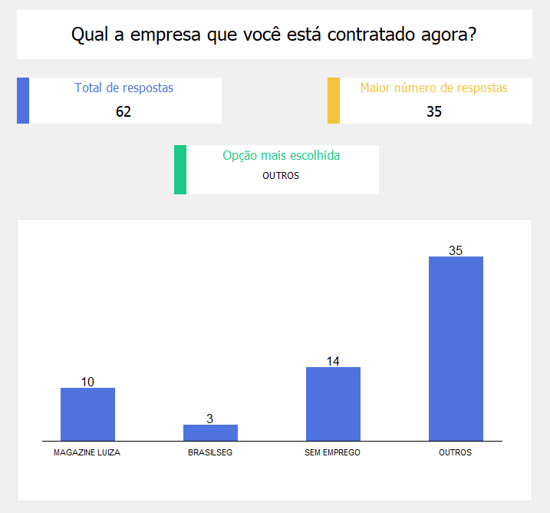

**Questão 39**

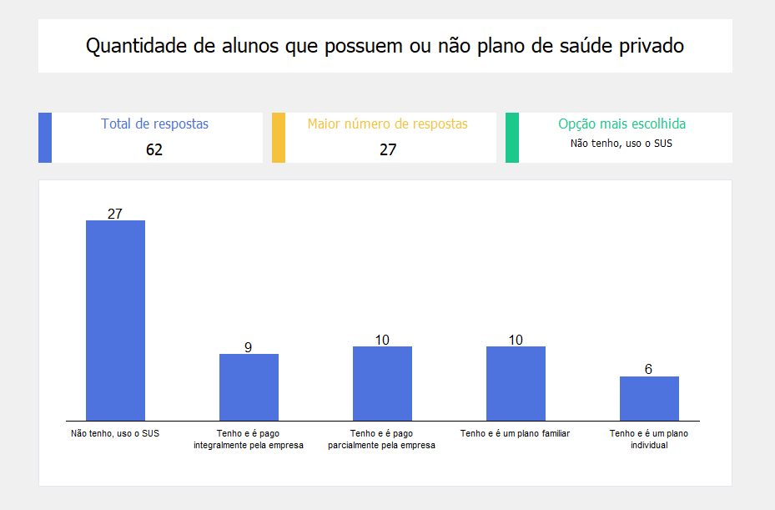

**Questão 40**

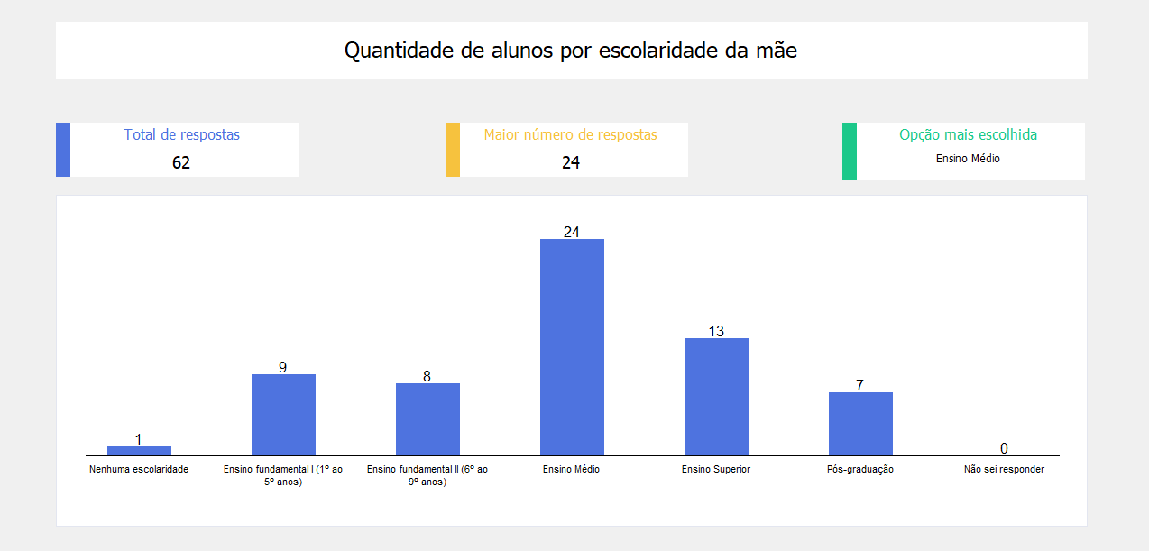

**Questão 41**

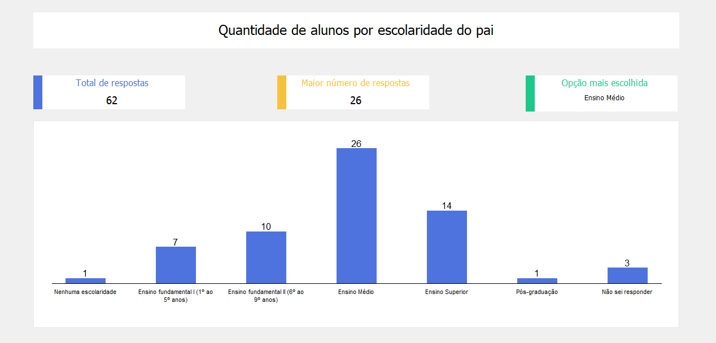

**Questão 42**

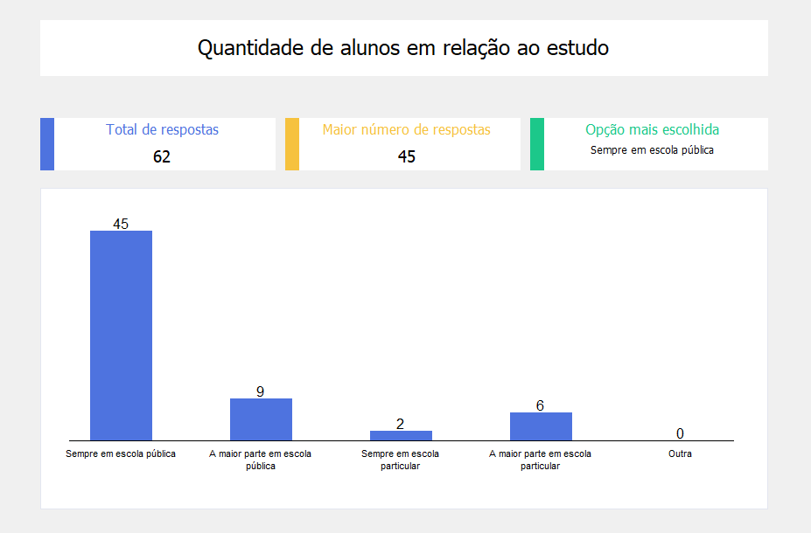

**Questão 43**

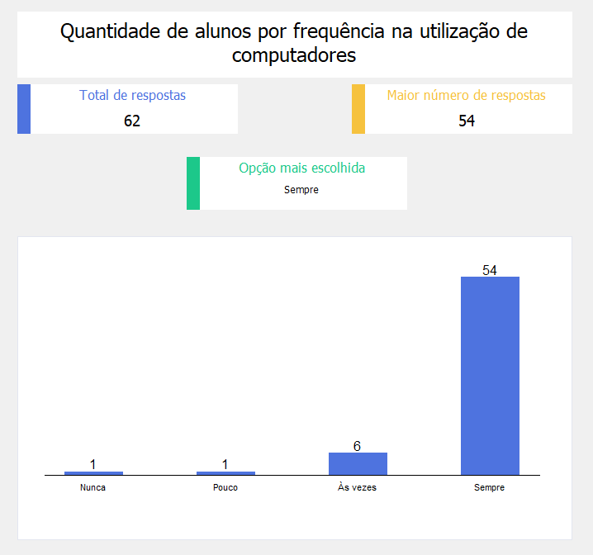

**Questão 44**

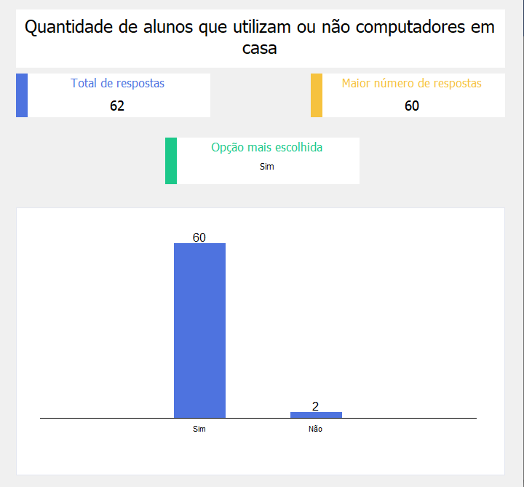

**Questão 45**

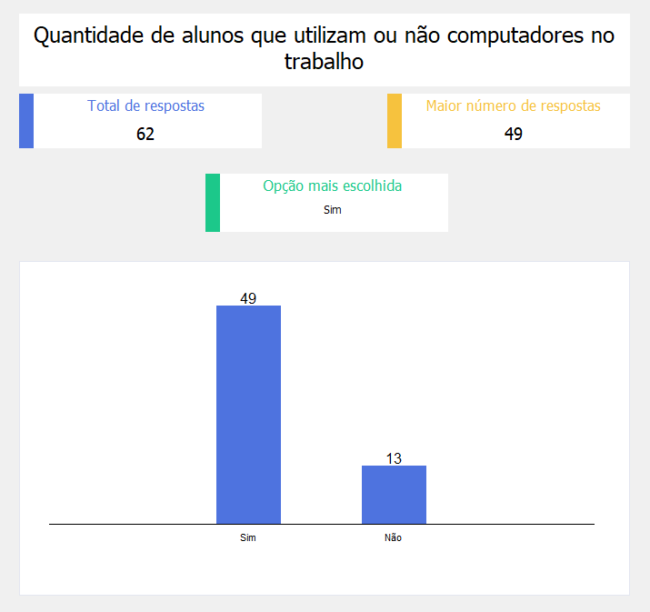

**Questão 46**

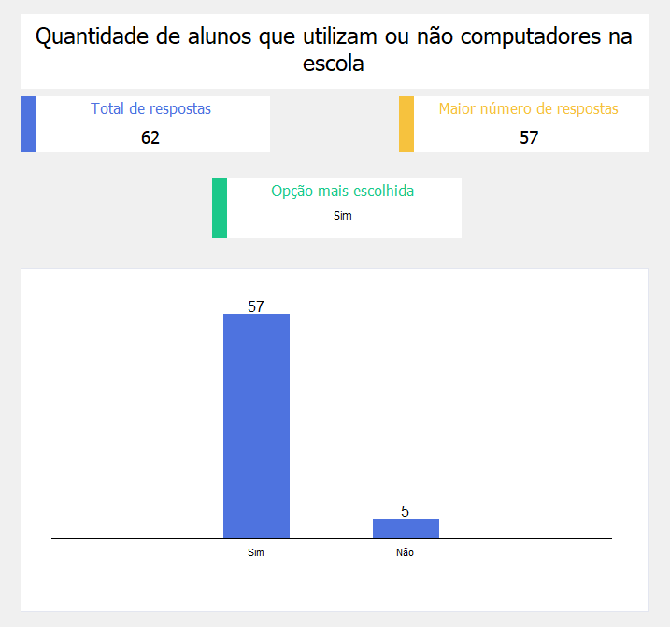

**Questão 47**

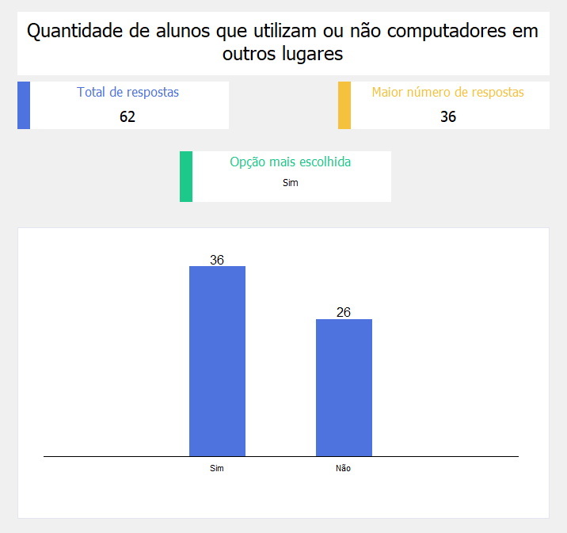

**Questão 48**

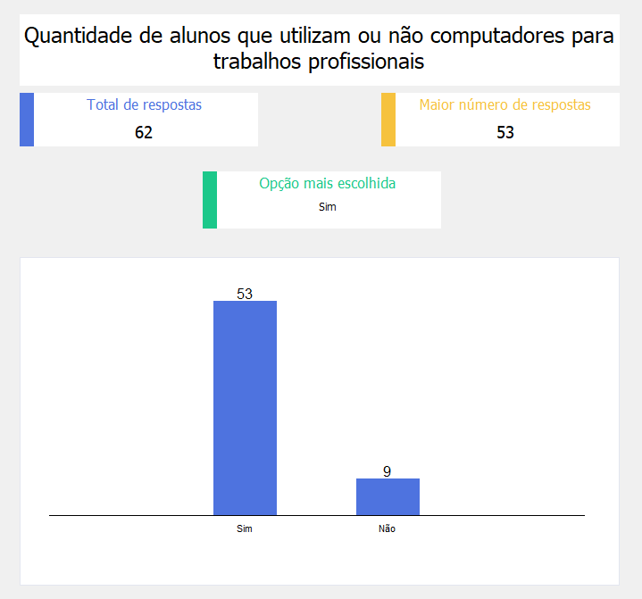

**Questão 49**

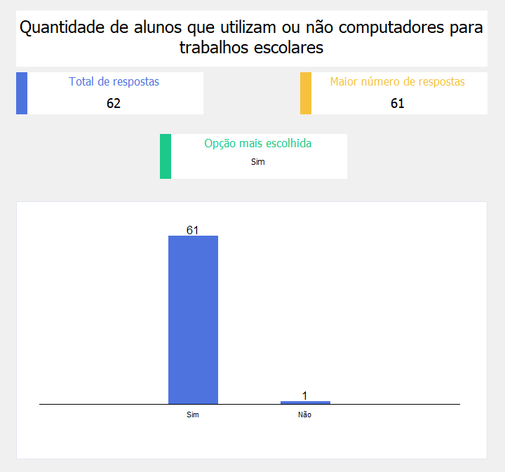

**Questão 50**

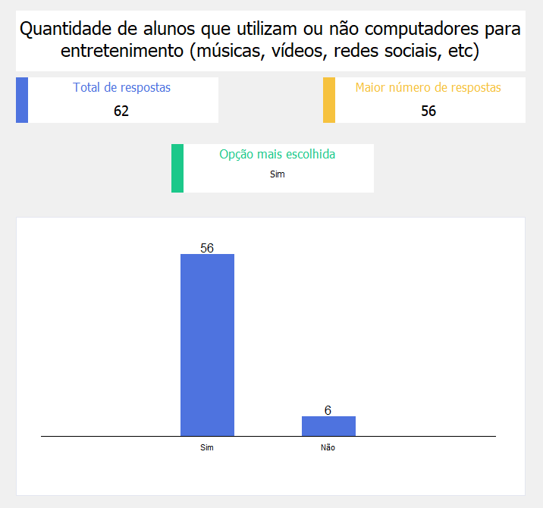

**Questão 51**

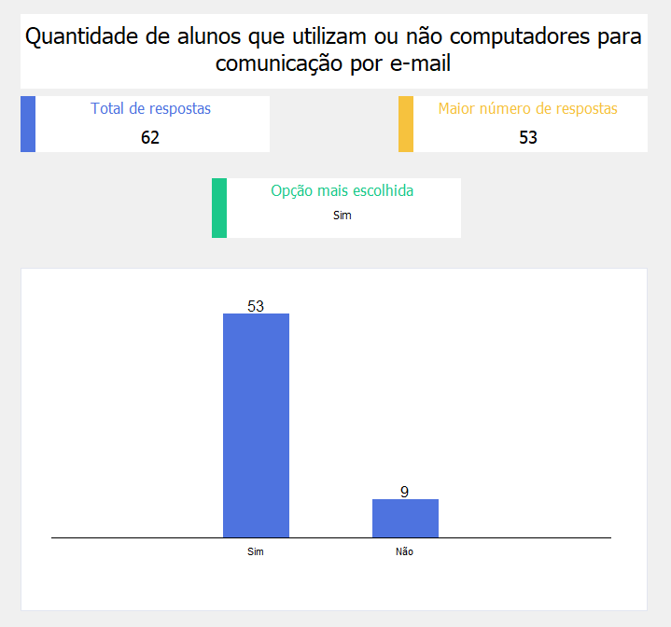

**Questão 52**

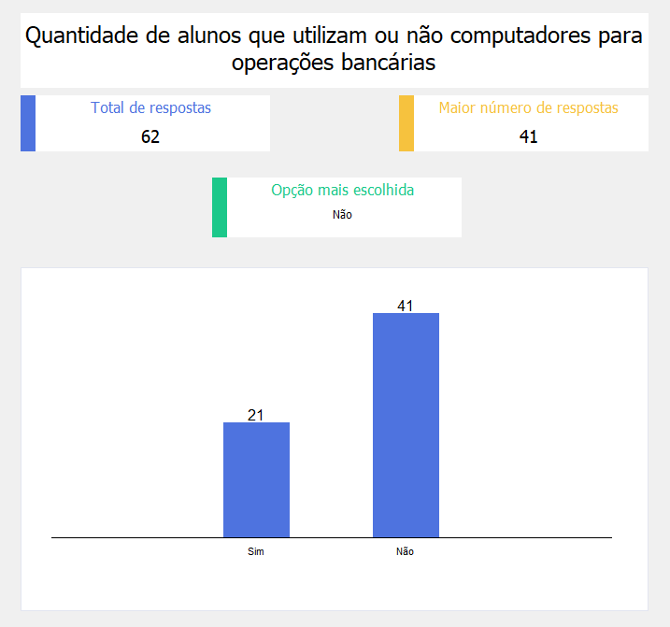

**Questão 53**

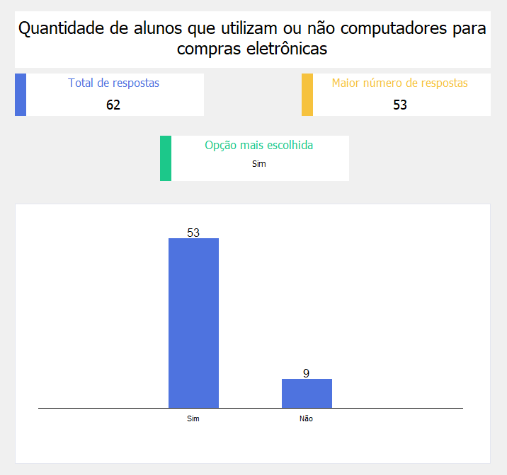

**Questão 54**

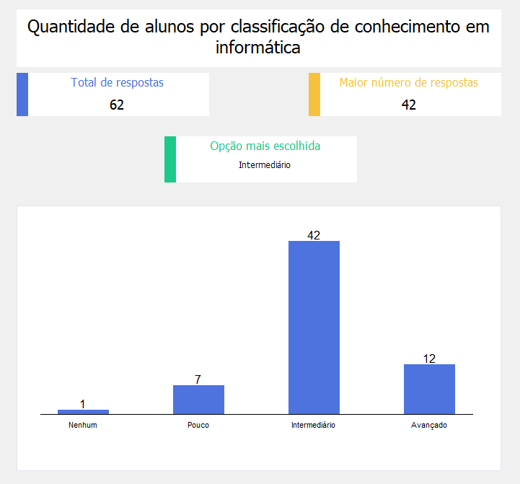

**Questão 55**

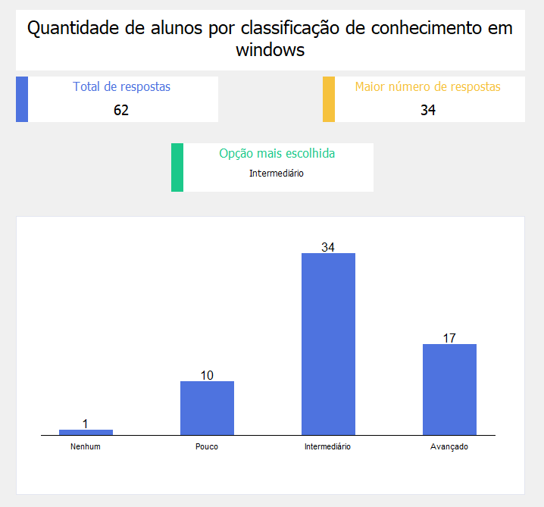

**Questão 56**

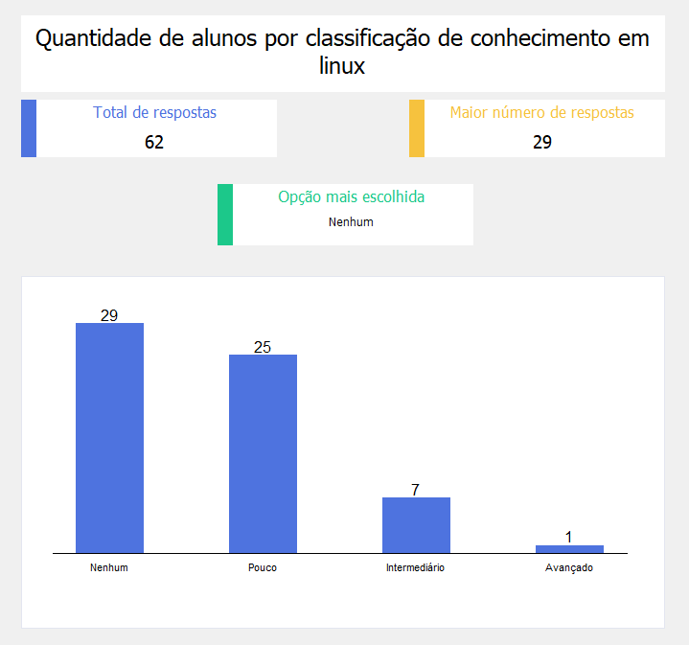

**Questão 57**

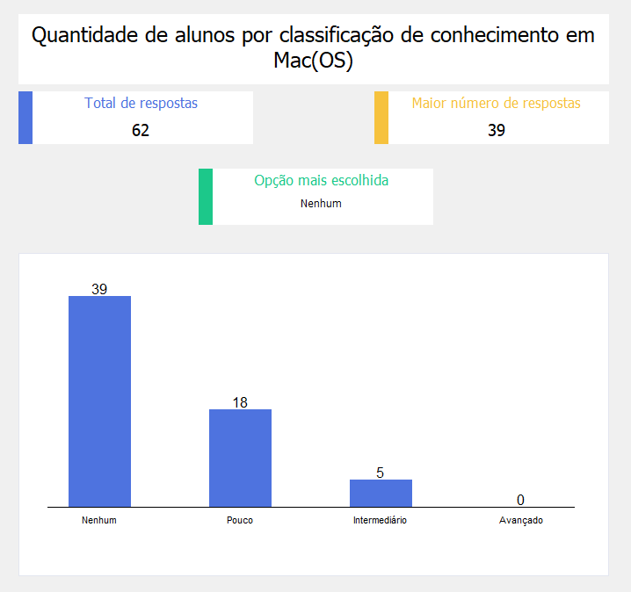

**Questão 58**

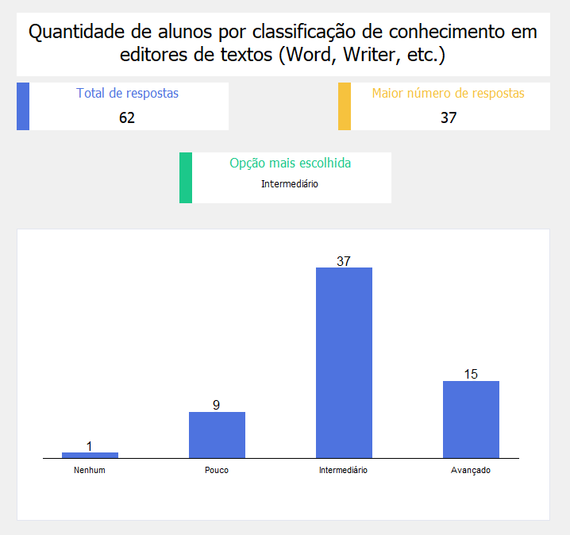

**Questão 59**

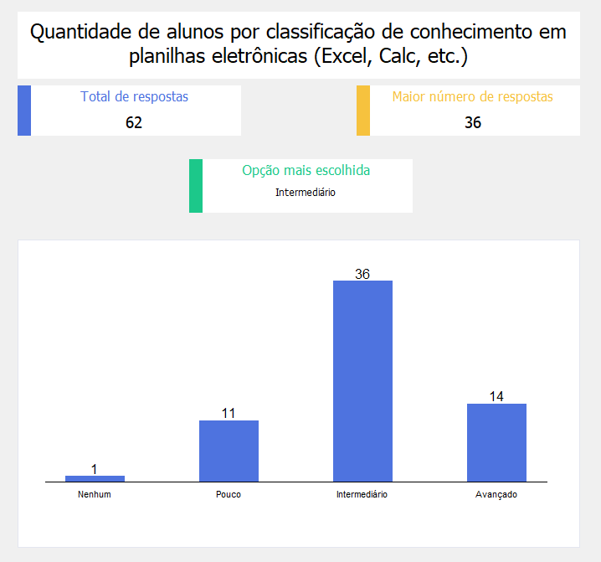

**Questão 60**

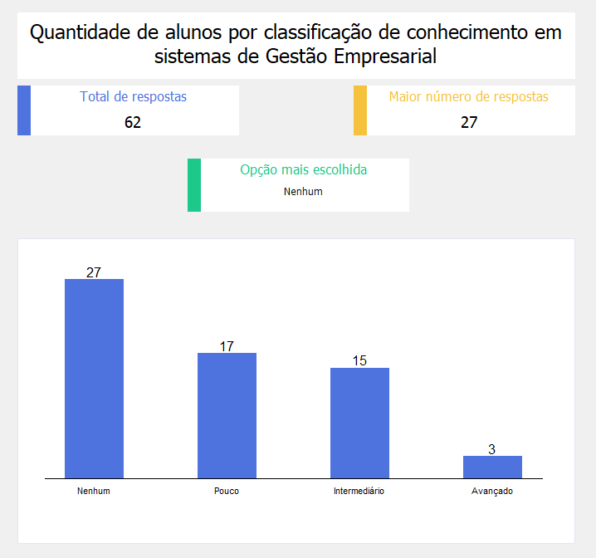

**Questão 61**

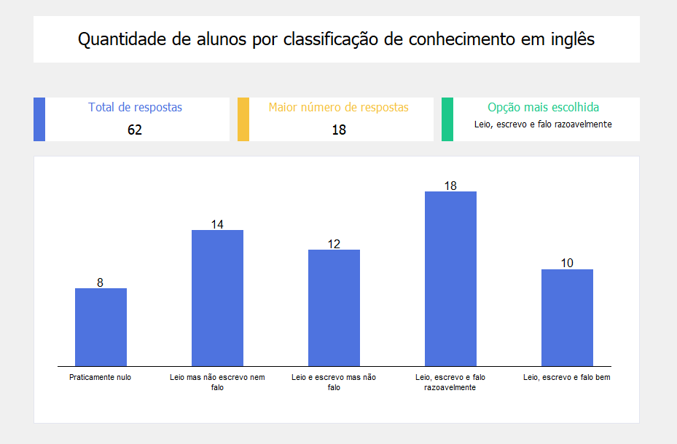

**Questão 62**

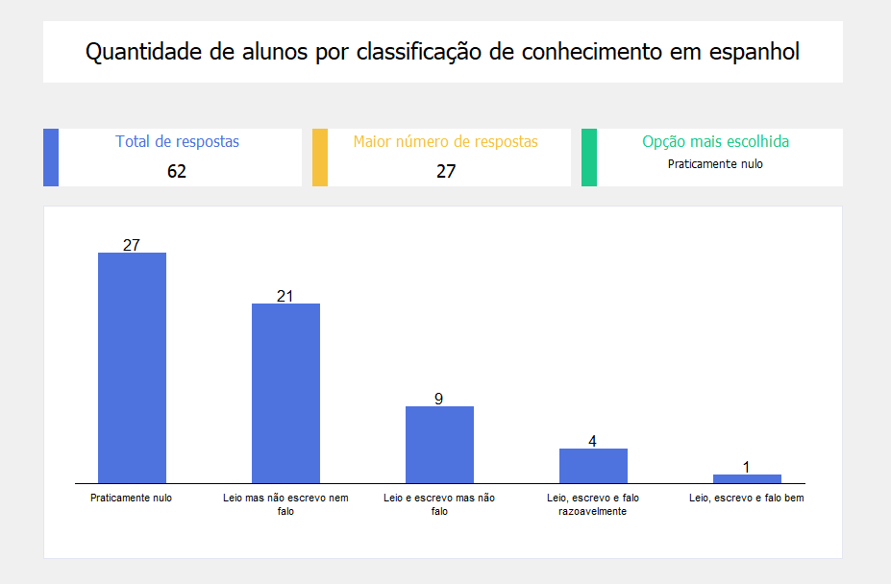

**Questão 63**

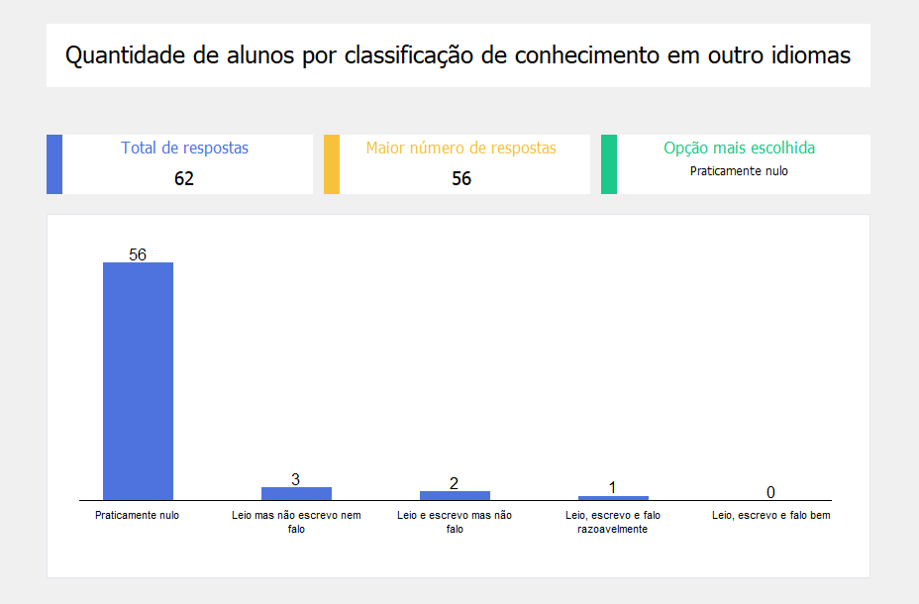

**Questão 64**

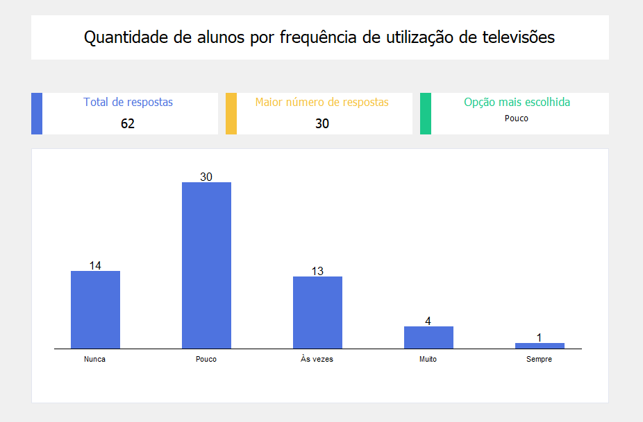

**Questão 65**

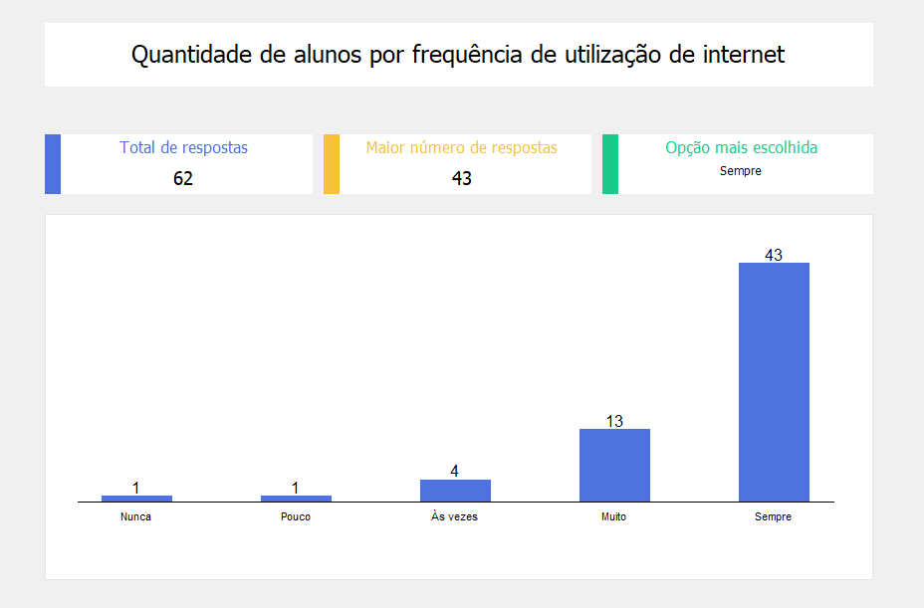

**Questão 66**

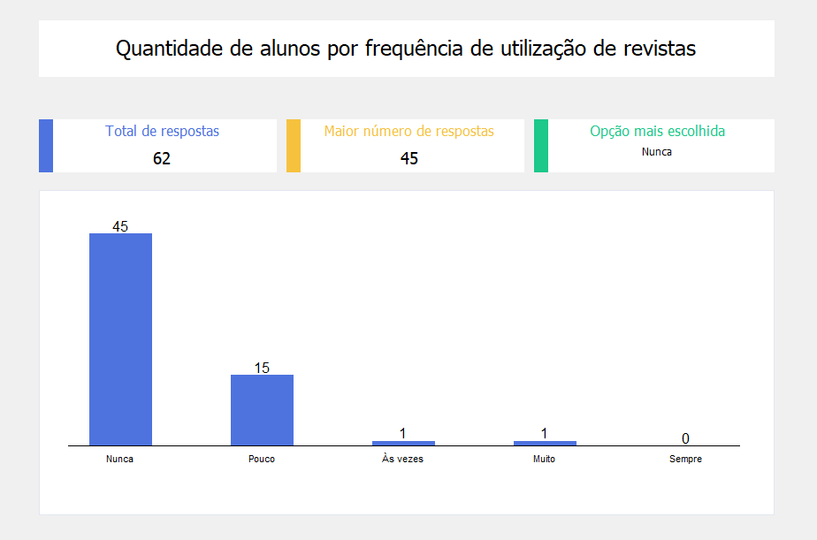

**Questão 67**

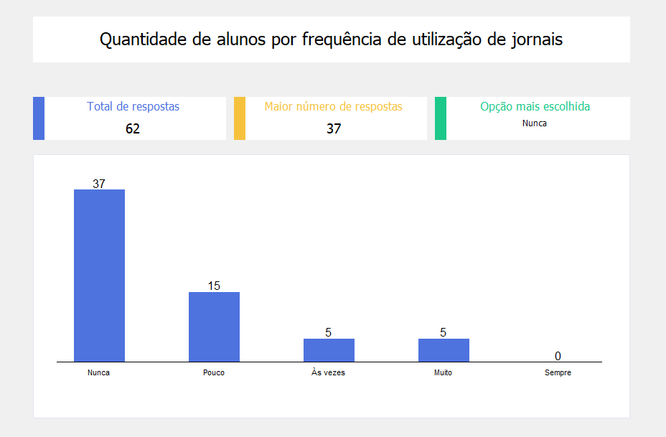

**Questão 68**

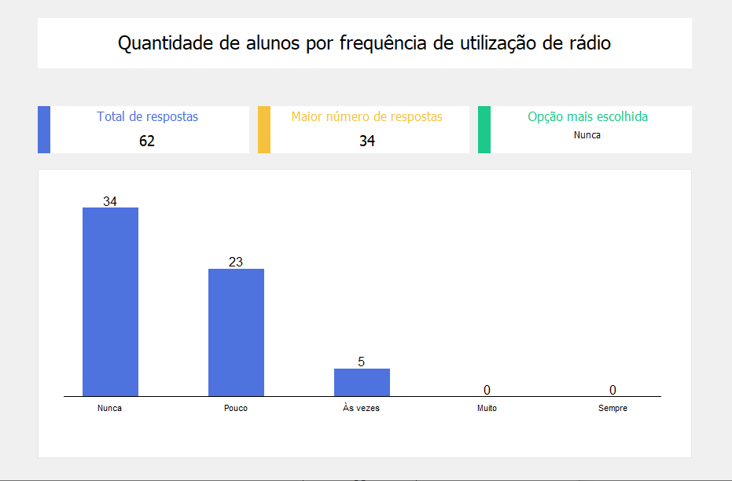

**Questão 69**

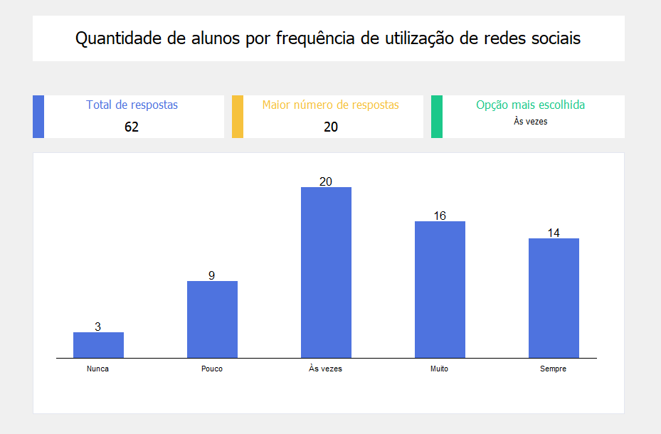

**Questão 70**

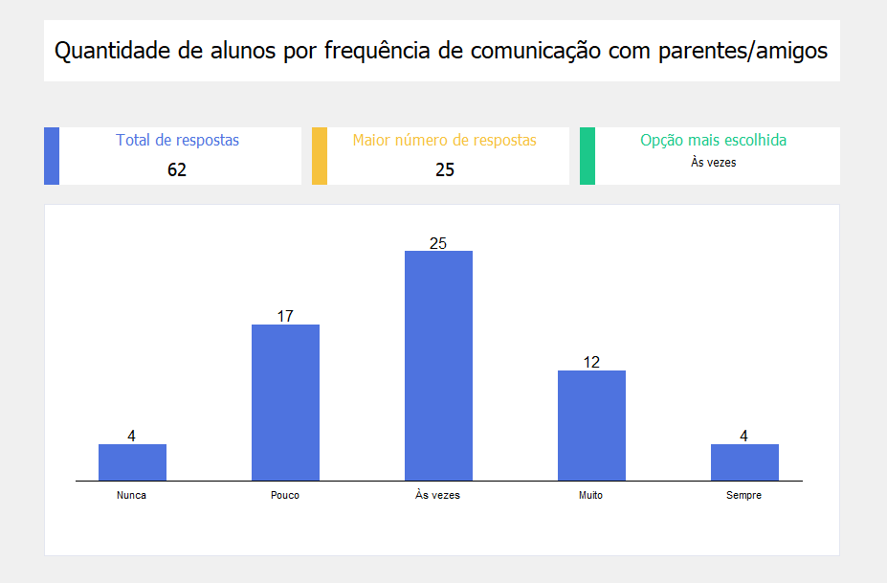

**Questão 71**

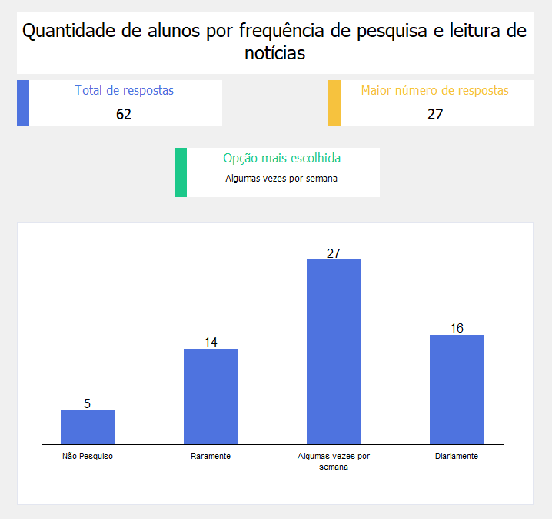

**Questão 72**

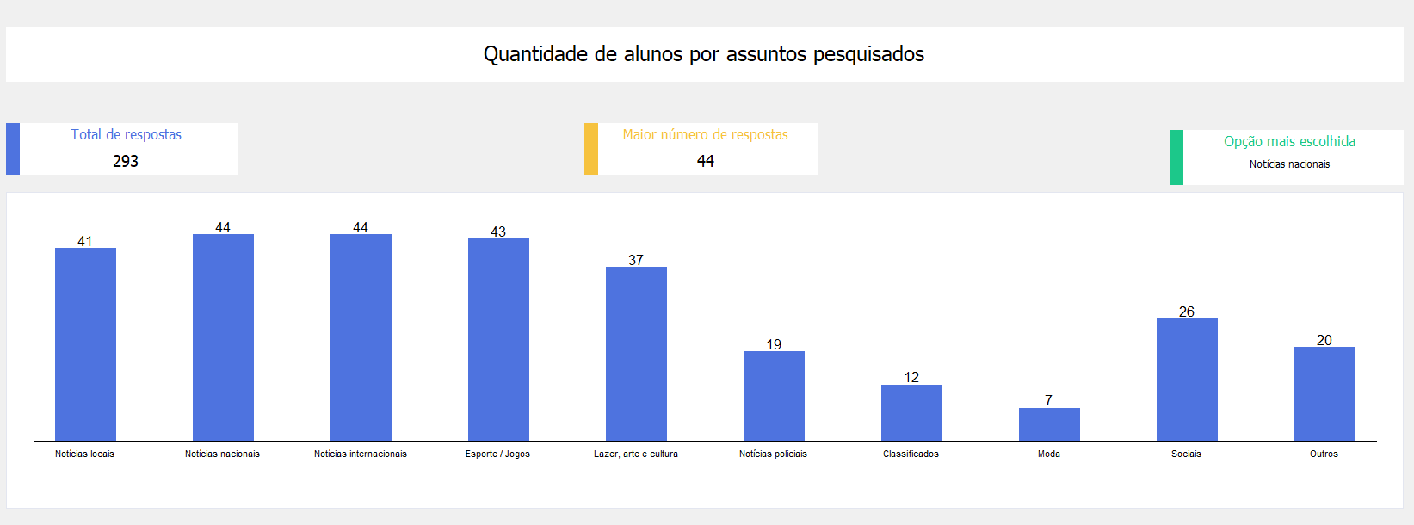

**Questão 73**

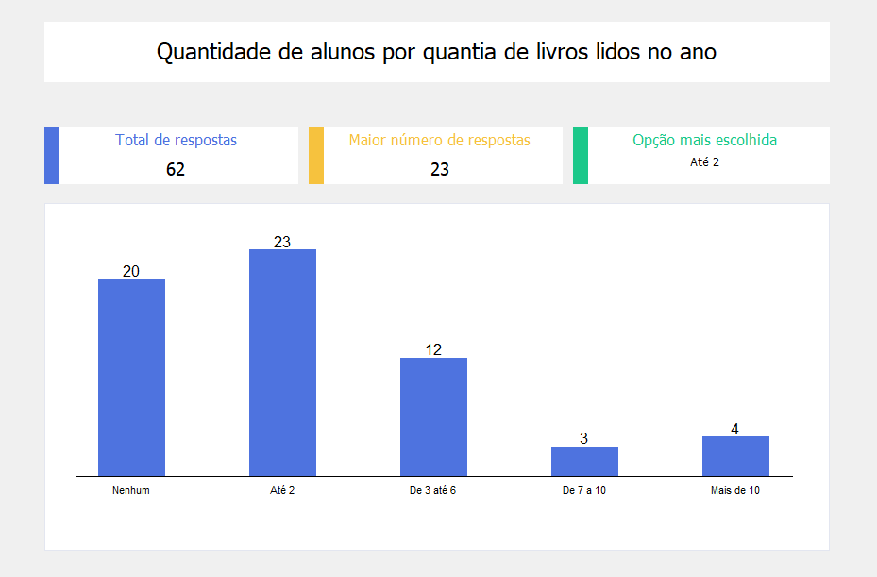

**Questão 74**

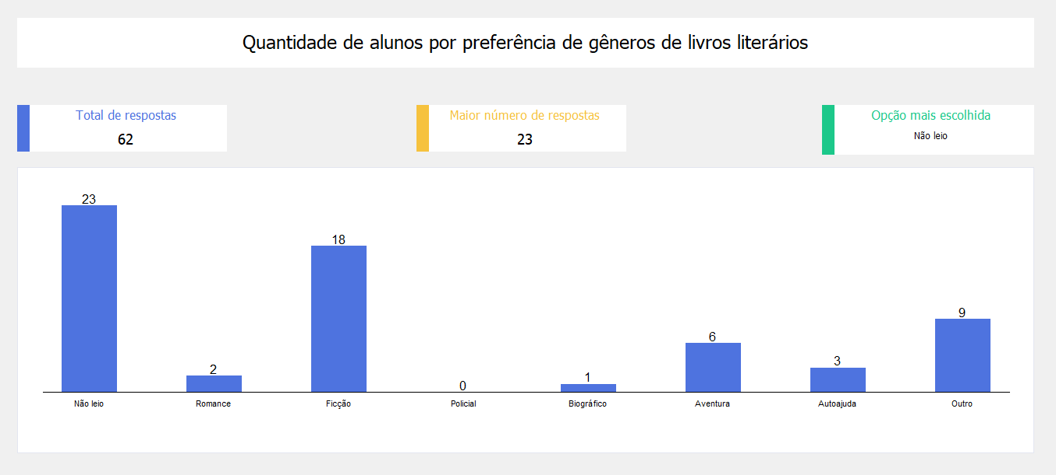

**Questão 75**

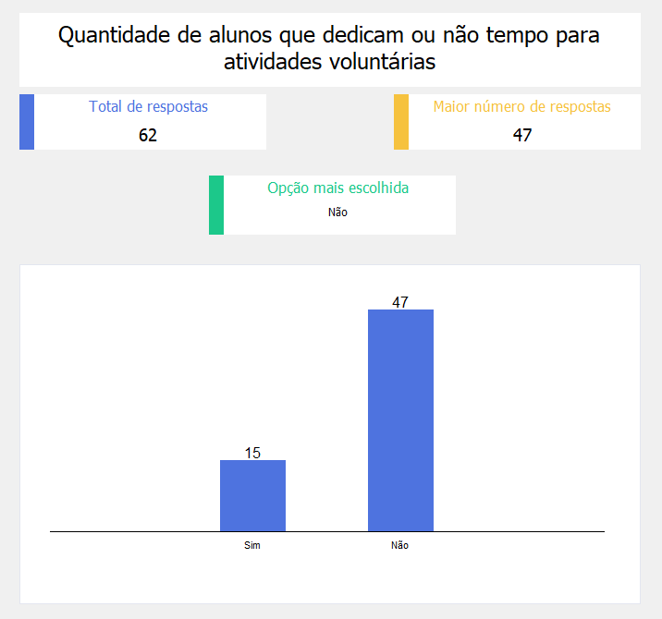

**Questão 76**

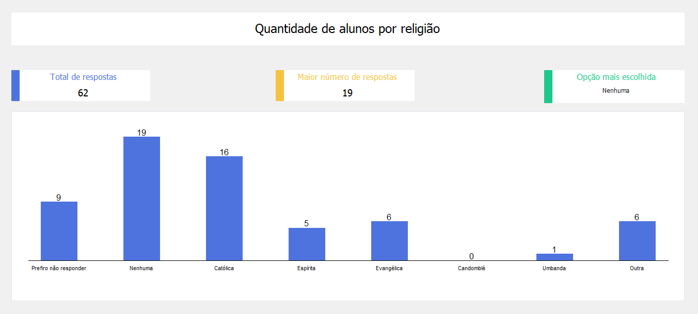

**Questão 77**

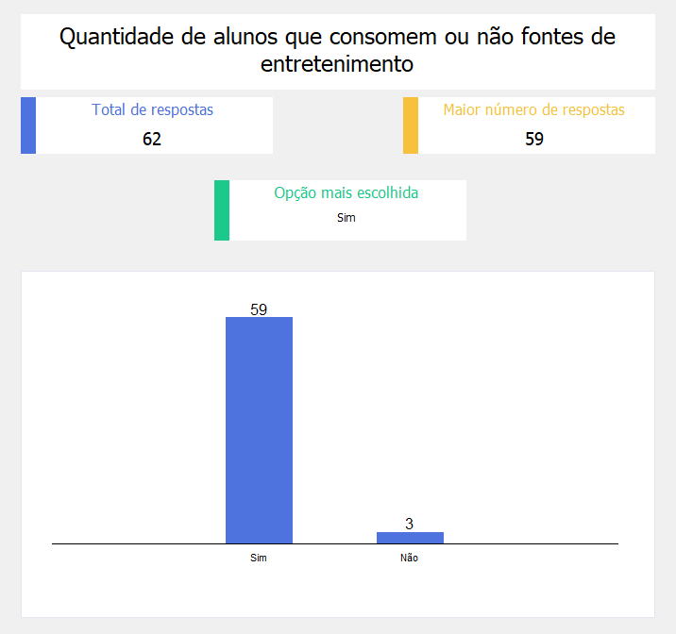

**Questão 78**

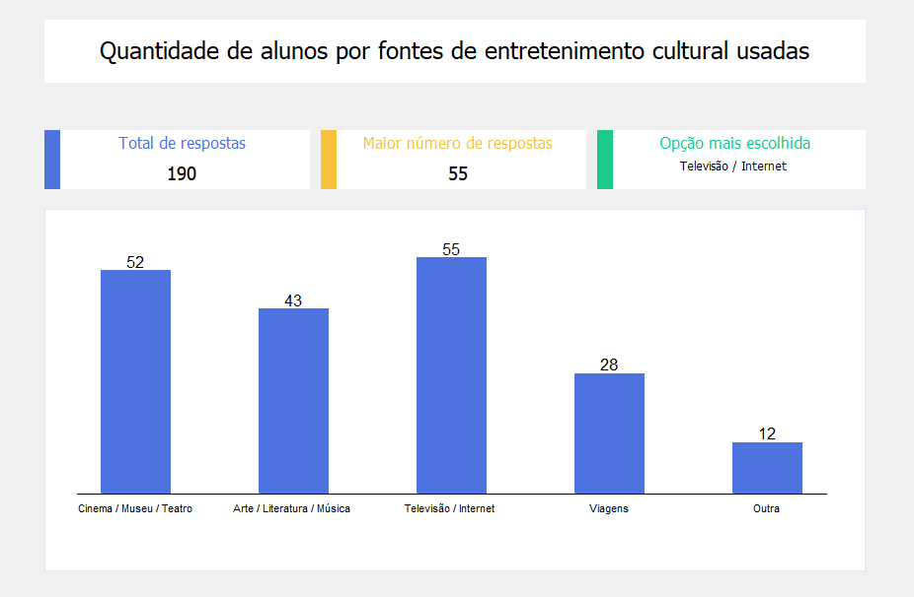

**Questão 79**

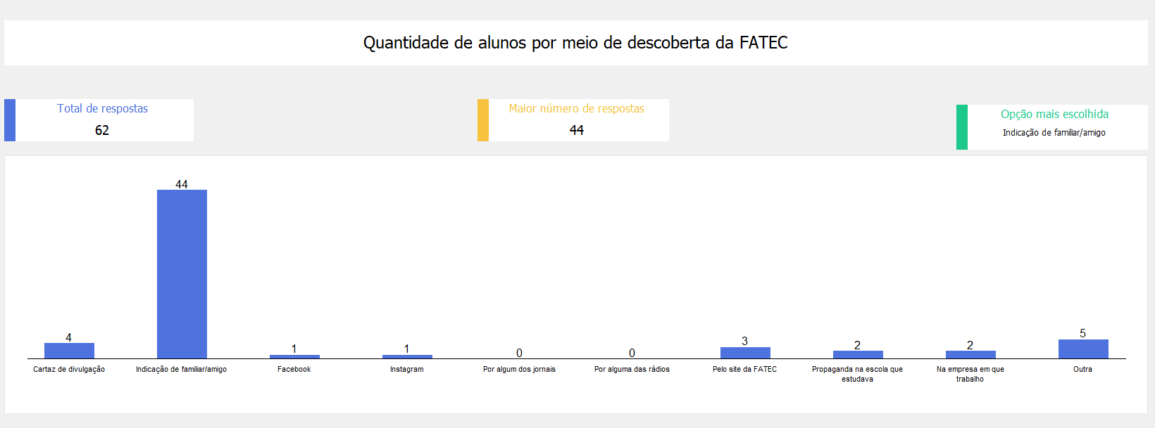

**Questão 80**

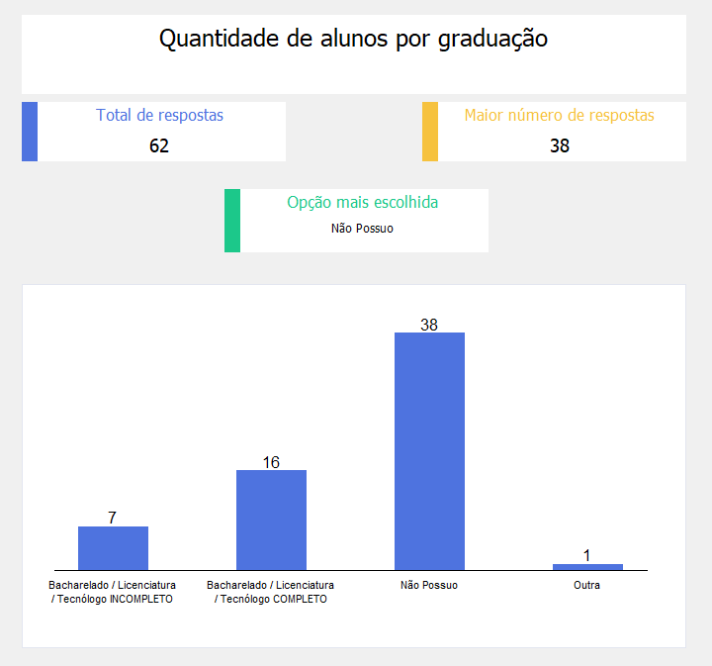

**Questão 81**

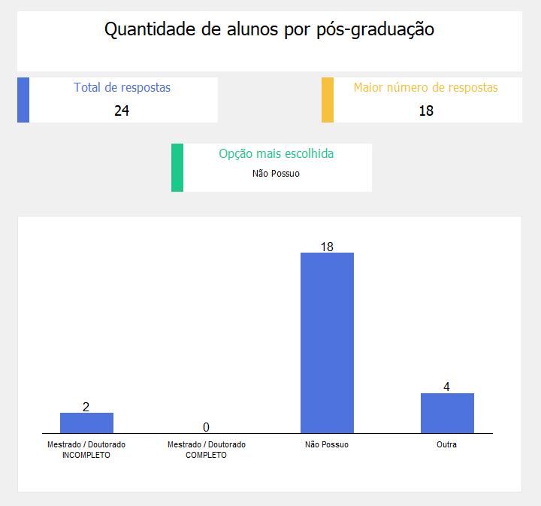

**Questão 82**

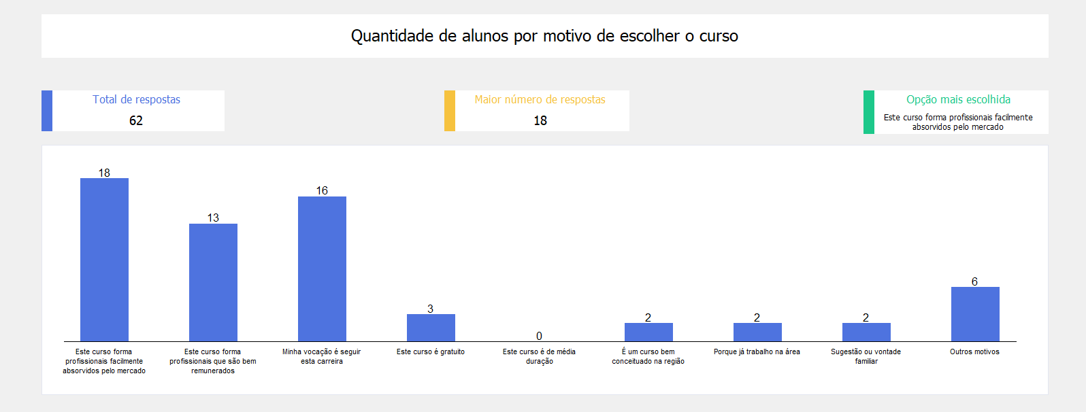

**Questão 83**

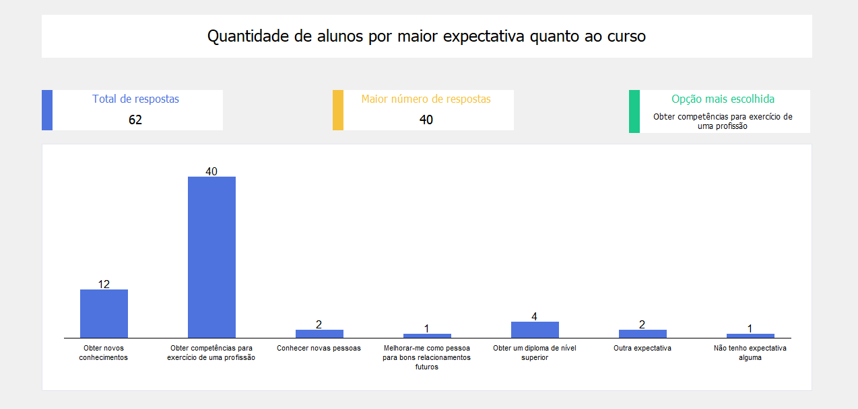

**Questão 84**

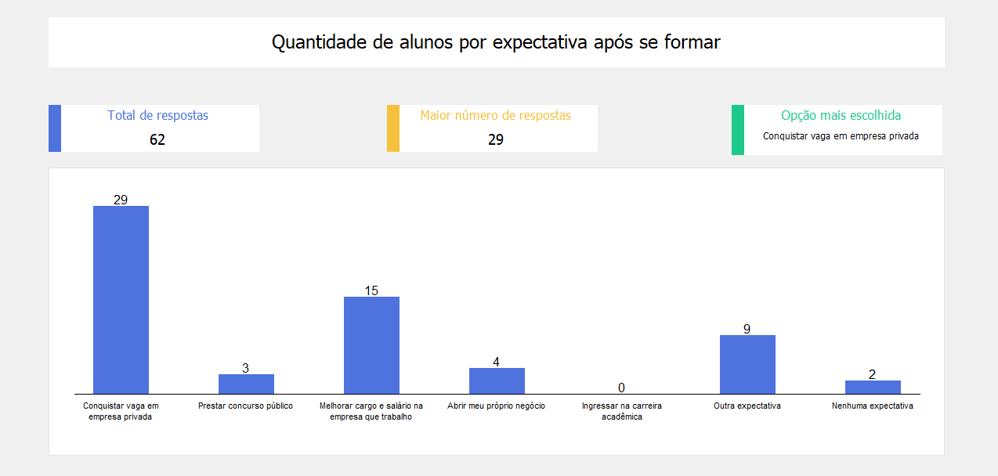

**Questão 85**

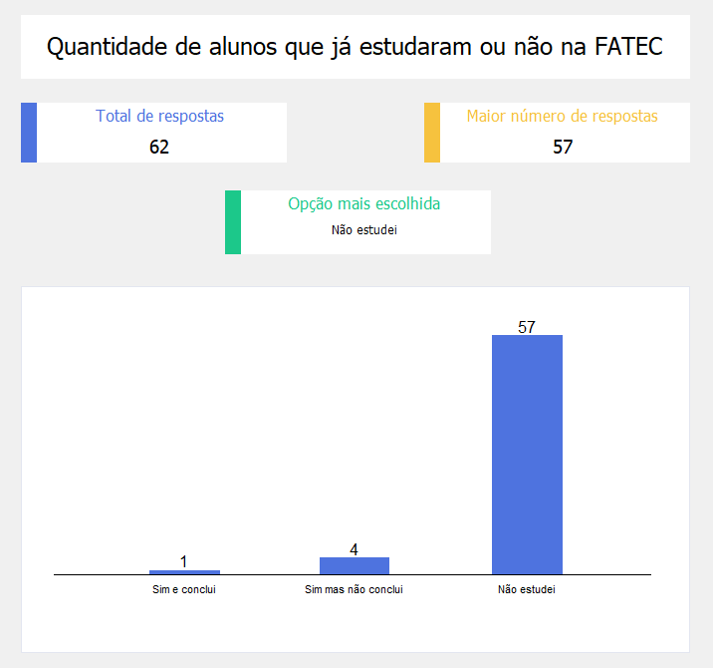

**Questão 86**

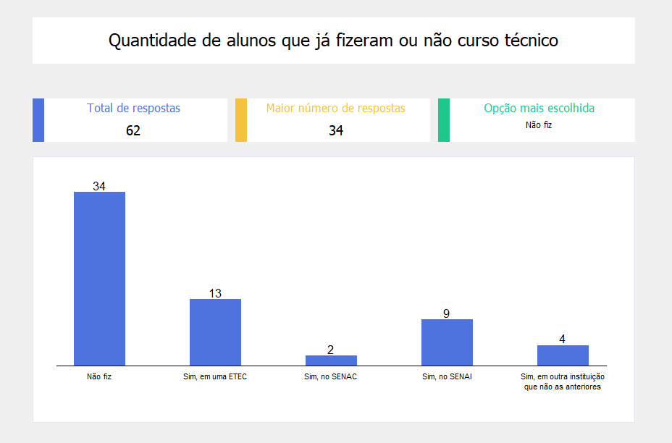

**Questão 87**

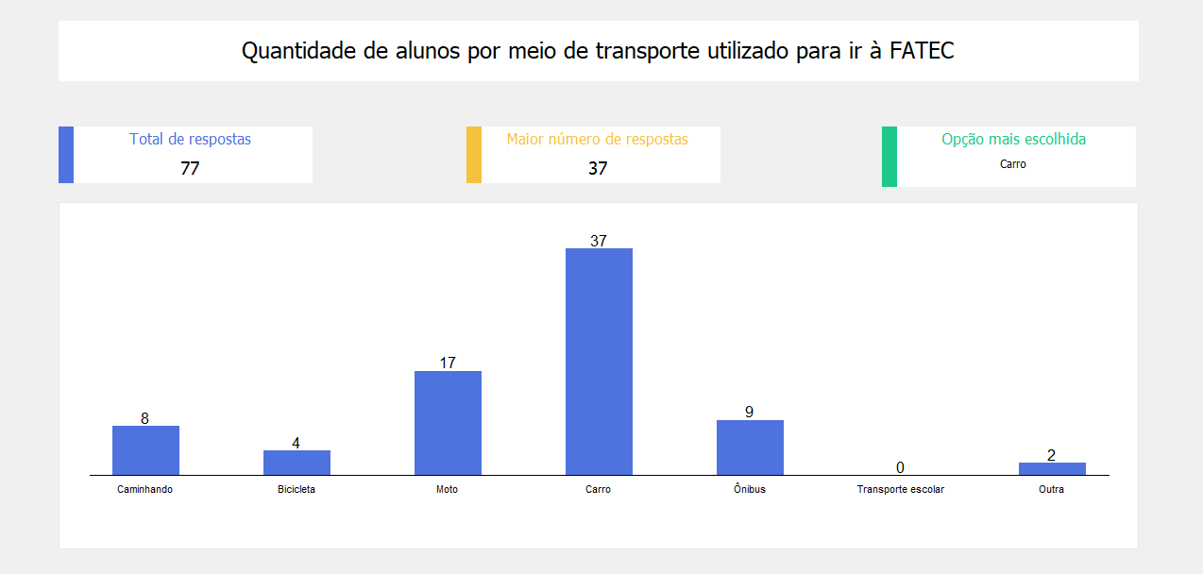

**Questão 88**

